〈宜蘭縣南澳鄉武塔國民小學〉

校園災害防救計畫

【附件】

中華民國111年8月18日
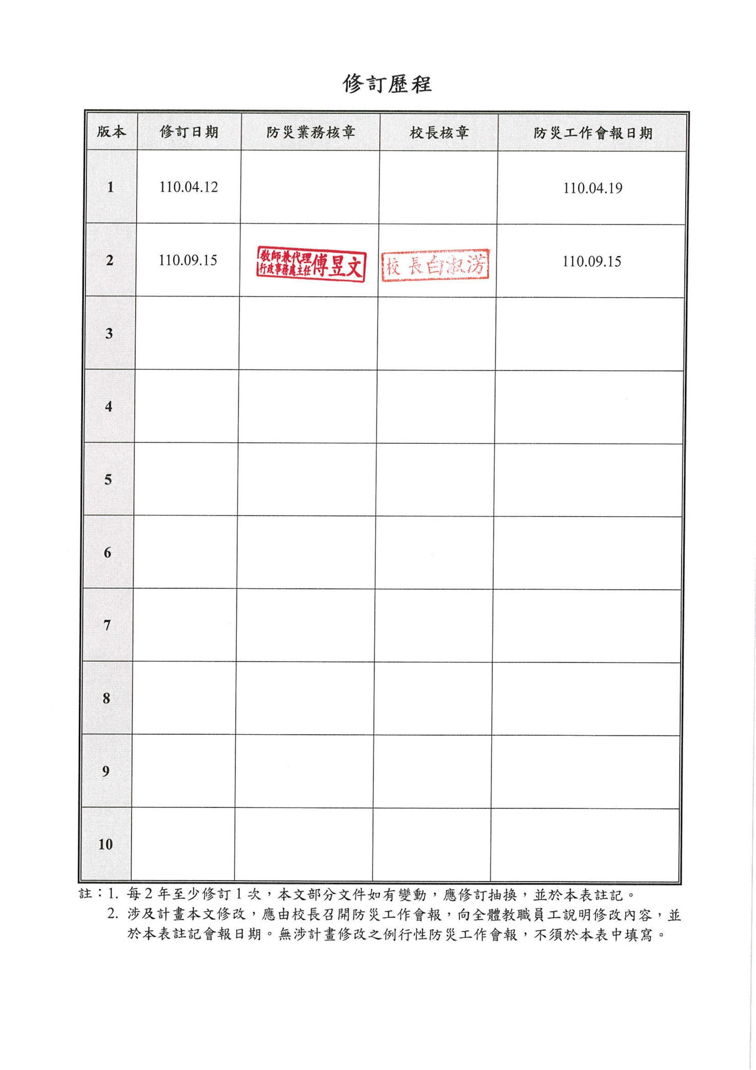

目錄
目錄 I
表目錄 II
附件1 空白表單 1-1
附件2 各類災害應變內容 2-1
附件3 各式安全檢查表掃描檔 3-1
附件4 校園災害防救計畫簽核掃描檔 4-1

表目錄
表2.1 學校基本資料表 1-2
表2.2 建築物現況資料表 1-1
表2.3 廚房現況資料表 1-15
表2.4 實驗室（含職業類科教室）現況資料表 1-16
表2.6 近5年校園災害事件紀錄表 1-18
表2.7 平時減災整備工作分配表 1-19
表2.8.1 緊急應變小組分組表 1-20
表3.1 災害應變器材檢核表 1-22
表3.2 支援單位聯絡清冊 1-25
表5.1 心靈輔導資源表 1-27
附表1.1 校園環境安全檢查表 1-29
附表1.2 防汛安全檢查表 1-51
附表1.3 周邊坡地災害安全檢查表 1-54
附表1.4 災前整備及應變物品檢查表 1-57
附表1.5 環境衛生調查表 1-59
附表1.6 災後復原檢核表 1-60
附表1.7 演練檢討會議紀錄 1-61
附表1.8 避難疏散情形調查表 1-64
附表1.9 班級人員清點紅綠表 1-65
附表1.10 教職員工生送醫名單 1-65
附表1.11 建築物及設施危險判定表 1-67
附表1.12 校園災後緊急判斷與建議採取行動 1-67
附表1.13 自行接送同意書 1-68
表4.2 災害通報重點紀錄 1-69
附表2.1 空氣品質指標（AQI）、健康影響與活動建議 2-12

空白表單

抽換本文使用表單（表號須對應本文相對應表號）

表2.1 學校基本資料表
學校全銜 | 宜蘭縣南澳鄉武塔國民小學
地址 | 宜蘭縣南澳鄉武塔村新溪路1號
人員資料 | 姓名 | 職稱 | 手機 | 電子信箱
校長 | 白淑淓 | － | 0953325897 | maogoo5168@gmail.com
防災業務負責人1 | 傅昱文 | 總務主任 | 0973333947 | a0973333947@tmail.ilc.edu.tw
防災業務負責人2 | 賴主生 | 教導主任 | 0974013380 | Ljs580214@tmail.ilc.edu.tw
班級數 | 共 6 班  ■含附設幼兒園1班  □含分散式資源班 班  □含集中式特教班 班 |  | 教職員工人數  （在校人數最大值） |  | 22
 |  |  | 學生人數 | 一般學生 | 36
 |  |  |  | 身心障礙學生

表2.2 建築物現況資料表
建築物名稱 |  |  | 行政樓 |  |  | 總棟數－編號 |  | 7 － 1
基本資料 | 填表日期 |  | 111 年 4 月 13 日 |  |  | 填表人 |  | 傅昱文
 | 避難場所 |  | ■否 □是，類別： |  |  | 建造年代 |  | 民國77年
 | 建築設計圖 |  | □無 ■有，放置地點：檔案室 |  |  | 地面樓層數 |  | 1 樓
 | 增建 |  | ■無 □有，增建項目： |  |  | 地下樓層數 |  | 0 樓
 | 安全檢查表 |  | □無 ■有，檢核日期： 111 年 2 月 9 日
 | 補強工程 |  | ■無 □有，補強日期： 年 月 日（驗收合格日）
 | 構造形式 |  | □磚構造 □木構造 □鋼構造（SC） ■鋼筋混凝土構造（RC）  □鋼骨鋼筋混凝土構造（SRC） □其他：
 | 平時用途  （可複選） |  | □教室 ■辦公室 □會議室 ■健康中心 □盥洗室（含廁所）  □寢室 □觀察室 ■圖書室 □活動中心 □教保準備室  □廚房 □配膳室 □檔案室 □演藝廳 □生態教學園區  □餐廳 □水療室 □游泳池 □練琴室 □專業資源中心  □牙科 □室內活動室 □室內遊戲空間 □室內儲藏空間  □機房 □資源回收區 □室外活動空間 □室外儲藏空間  □實習工場，類別：  □專科教室，類別：  □專業團隊教室，類別：  □防災空間/教室，類別：  □實驗室 □其他：
 | 避難設施或  設備  （可複選） |  | □救援平臺（ 個） □救助袋（ 個） □緩降機（ 具）  □避難滑梯（ 座） □免電力自走式避難梯（ 座）  □無障礙斜坡道（ 座） □其他：
 | 空間總數 |  | 3 間 | 一般廁所 | 1 間 |  | 樓梯總數 |  | 0 座
 | 容納人數 |  | 10 人 | 無障礙廁所 | 0 間 |  | 電梯總數 |  | 0 座
現況調查 | 梁柱裂縫  或滲水 |  | ■無 □有 | 沉陷或傾斜 | ■無 □有
 | 梁柱鋼筋裸露鏽蝕 |  | ■無 □有 | 走廊柱/牆位 | ■走廊外側無柱 □走廊外側有柱  □走廊外側無牆 □走廊外側有牆
 | 與鄰棟間距（公分） |  | □小於7公分乘上樓層數  ■大於等於7公分乘上樓層數；或間距大於50公分以上
 | 備註 |  | 無
照片 | 正面 | 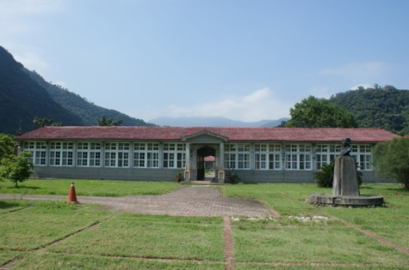
 | 側面
 | 一樓 | 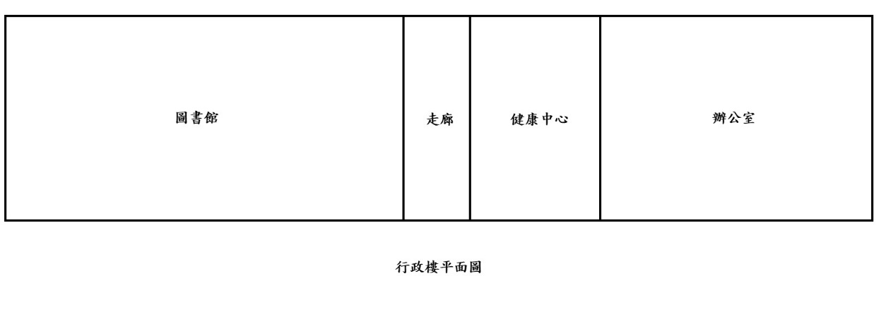

建築物名稱 |  |  | 教學樓 |  |  | 總棟數－編號 |  | 7 － 2
基本資料 | 填表日期 |  | 111 年 4 月 13 日 |  |  | 填表人 |  | 傅昱文
 | 避難場所 |  | ■否 □是，類別： |  |  | 建造年代 |  | 民國82年
 | 建築設計圖 |  | □無 ■有，放置地點：檔案室 |  |  | 地面樓層數 |  | 1 樓
 | 增建 |  | ■無 □有，增建項目： |  |  | 地下樓層數 |  | 0 樓
 | 安全檢查表 |  | □無 ■有，檢核日期： 111 年 2 月 9 日
 | 補強工程 |  | ■無 □有，補強日期： 年 月 日（驗收合格日）
 | 構造形式 |  | □磚構造 □木構造 □鋼構造（SC） ■鋼筋混凝土構造（RC）  □鋼骨鋼筋混凝土構造（SRC） □其他：
 | 平時用途  （可複選） |  | ■教室 □辦公室 □會議室 □健康中心 □盥洗室（含廁所）  □寢室 □觀察室 □圖書室 □活動中心 □教保準備室  □廚房 □配膳室 □檔案室 □演藝廳 □生態教學園區  □餐廳 □水療室 □游泳池 □練琴室 □專業資源中心  □牙科 □室內活動室 □室內遊戲空間 □室內儲藏空間  □機房 □資源回收區 □室外活動空間 □室外儲藏空間  □實習工場，類別：  ■專科教室，類別： 英文  □專業團隊教室，類別：  □防災空間/教室，類別：  □實驗室 ■其他： 體育器材室
 | 避難設施或  設備  （可複選） |  | □救援平臺（ 個） □救助袋（ 個） □緩降機（ 具）  □避難滑梯（ 座） □免電力自走式避難梯（ 座）  □無障礙斜坡道（ 座） □其他：
 | 空間總數 |  | 5 間 | 一般廁所 | 2 間 |  | 樓梯總數 |  | 0 座
 | 容納人數 |  | 15 人 | 無障礙廁所 | 1 間 |  | 電梯總數 |  | 0 座
現況調查 | 梁柱裂縫  或滲水 |  | ■無 □有 | 沉陷或傾斜 | ■無 □有
 | 梁柱鋼筋裸露鏽蝕 |  | ■無 □有 | 走廊柱/牆位 | ■走廊外側無柱 □走廊外側有柱  □走廊外側無牆 □走廊外側有牆
 | 與鄰棟間距（公分） |  | □小於7公分乘上樓層數  ■大於等於7公分乘上樓層數；或間距大於50公分以上
 | 備註 |  | 無
照片 | 正面 | 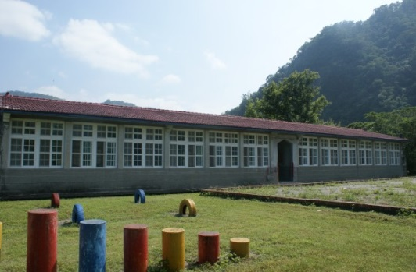
 | 側面 | 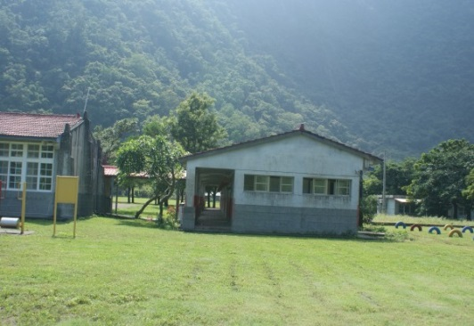
 | 一樓 | 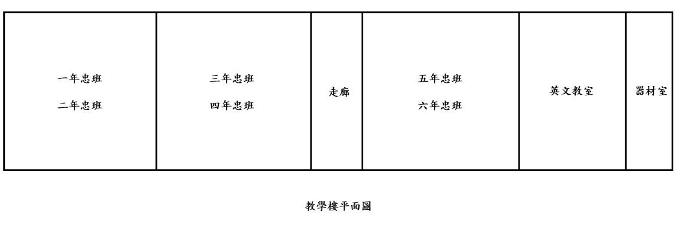

建築物名稱 |  |  | 文化樓 |  |  | 總棟數－編號 |  | 7 － 3
基本資料 | 填表日期 |  | 111 年 4 月 13 日 |  |  | 填表人 |  | 傅昱文
 | 避難場所 |  | ■否 □是，類別： |  |  | 建造年代 |  | 民國82年
 | 建築設計圖 |  | □無 ■有，放置地點：檔案室 |  |  | 地面樓層數 |  | 1 樓
 | 增建 |  | ■無 □有，增建項目： |  |  | 地下樓層數 |  | 0 樓
 | 安全檢查表 |  | □無 ■有，檢核日期： 111 年 2 月 9 日
 | 補強工程 |  | ■無 □有，補強日期： 年 月 日（驗收合格日）
 | 構造形式 |  | □磚構造 □木構造 □鋼構造（SC） ■鋼筋混凝土構造（RC）  □鋼骨鋼筋混凝土構造（SRC） □其他：
 | 平時用途  （可複選） |  | □教室 ■辦公室 □會議室 □健康中心 □盥洗室（含廁所）  □寢室 □觀察室 □圖書室 □活動中心 □教保準備室  □廚房 □配膳室 □檔案室 □演藝廳 □生態教學園區  □餐廳 □水療室 □游泳池 □練琴室 □專業資源中心  □牙科 □室內活動室 □室內遊戲空間 □室內儲藏空間  □機房 □資源回收區 □室外活動空間 □室外儲藏空間  □實習工場，類別：  ■專科教室，類別： 自然教室、文化教室  □專業團隊教室，類別：  □防災空間/教室，類別：  □實驗室 ■其他： 教具室
 | 避難設施或  設備  （可複選） |  | □救援平臺（ 個） □救助袋（ 個） □緩降機（ 具）  □避難滑梯（ 座） □免電力自走式避難梯（ 座）  □無障礙斜坡道（ 座） □其他：
 | 空間總數 |  | 5 間 | 一般廁所 | 0 間 |  | 樓梯總數 |  | 0 座
 | 容納人數 |  | 15 人 | 無障礙廁所 | 0 間 |  | 電梯總數 |  | 0 座
現況調查 | 梁柱裂縫  或滲水 |  | ■無 □有 | 沉陷或傾斜 | ■無 □有
 | 梁柱鋼筋裸露鏽蝕 |  | ■無 □有 | 走廊柱/牆位 | ■走廊外側無柱 □走廊外側有柱  □走廊外側無牆 □走廊外側有牆
 | 與鄰棟間距（公分） |  | □小於7公分乘上樓層數  ■大於等於7公分乘上樓層數；或間距大於50公分以上
 | 備註 |  | 無
照片 | 正面 | 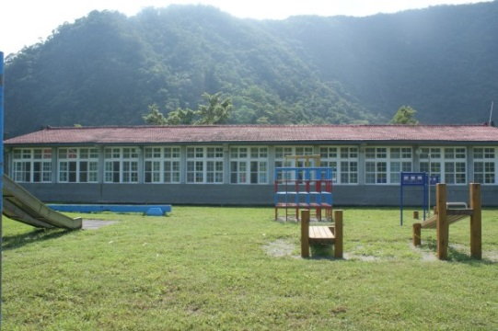
 | 側面 | 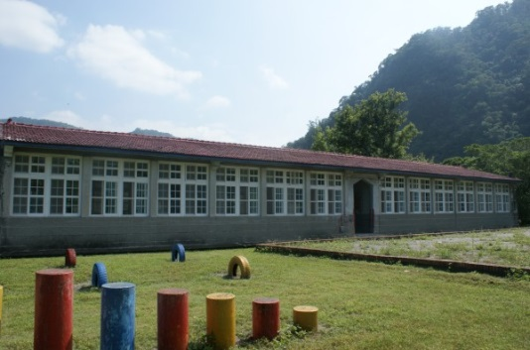
 | 一樓 | 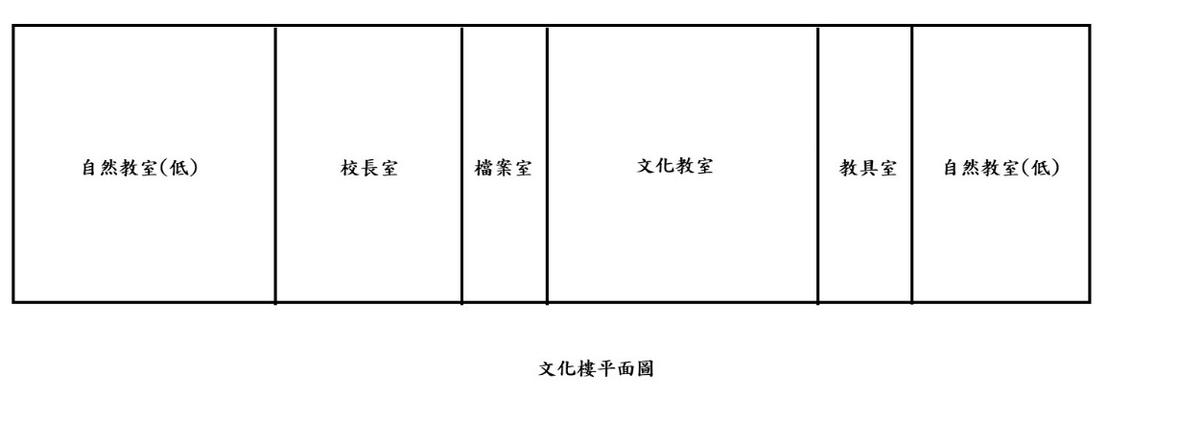

建築物名稱 |  |  | 幼兒園 |  |  | 總棟數－編號 |  | 7 － 4
基本資料 | 填表日期 |  | 111 年 4 月 13 日 |  |  | 填表人 |  | 傅昱文
 | 避難場所 |  | ■否 □是，類別： |  |  | 建造年代 |  | 民國79 年
 | 建築設計圖 |  | □無 ■有，放置地點：檔案室 |  |  | 地面樓層數 |  | 1 樓
 | 增建 |  | ■無 □有，增建項目： |  |  | 地下樓層數 |  | 0 樓
 | 安全檢查表 |  | □無 ■有，檢核日期： 111 年 2 月 9 日
 | 補強工程 |  | ■無 □有，補強日期： 年 月 日（驗收合格日）
 | 構造形式 |  | □磚構造 □木構造 □鋼構造（SC） ■鋼筋混凝土構造（RC）  □鋼骨鋼筋混凝土構造（SRC） □其他：
 | 平時用途  （可複選） |  | ■教室 □辦公室 □會議室 □健康中心 □盥洗室（含廁所）  □寢室 □觀察室 □圖書室 □活動中心 □教保準備室  □廚房 □配膳室 □檔案室 □演藝廳 □生態教學園區  □餐廳 □水療室 □游泳池 □練琴室 □專業資源中心  □牙科 □室內活動室 □室內遊戲空間 □室內儲藏空間  □機房 □資源回收區 □室外活動空間 □室外儲藏空間  □實習工場，類別：  □專科教室，類別：  □專業團隊教室，類別：  □防災空間/教室，類別：  □實驗室 □其他：
 | 避難設施或  設備  （可複選） |  | □救援平臺（ 個） □救助袋（ 個） □緩降機（ 具）  □避難滑梯（ 座） □免電力自走式避難梯（ 座）  □無障礙斜坡道（ 座） □其他：
 | 空間總數 |  | 1 間 | 一般廁所 | 1 間 |  | 樓梯總數 |  | 1 座
 | 容納人數 |  | 20 人 | 無障礙廁所 | 0 間 |  | 電梯總數 |  | 0 座
現況調查 | 梁柱裂縫  或滲水 |  | ■無 □有 | 沉陷或傾斜 | ■無 □有
 | 梁柱鋼筋裸露鏽蝕 |  | ■無 □有 | 走廊柱/牆位 | ■走廊外側無柱 □走廊外側有柱  □走廊外側無牆 □走廊外側有牆
 | 與鄰棟間距（公分） |  | □小於7公分乘上樓層數  ■大於等於7公分乘上樓層數；或間距大於50公分以上
 | 備註 |  | 無
照片 | 正面 | 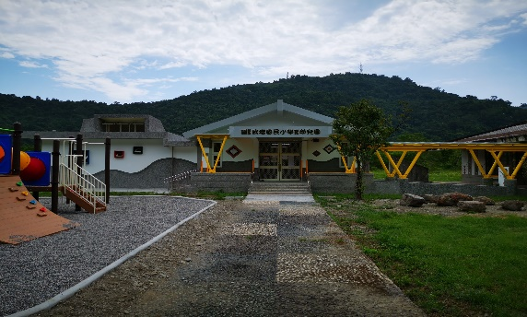
 | 側面 | 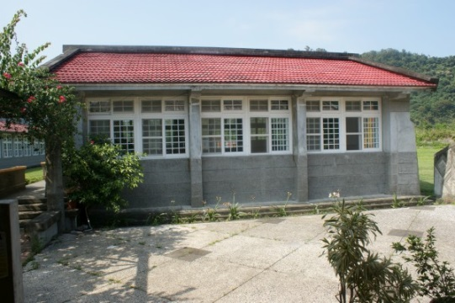
 | 一樓 | 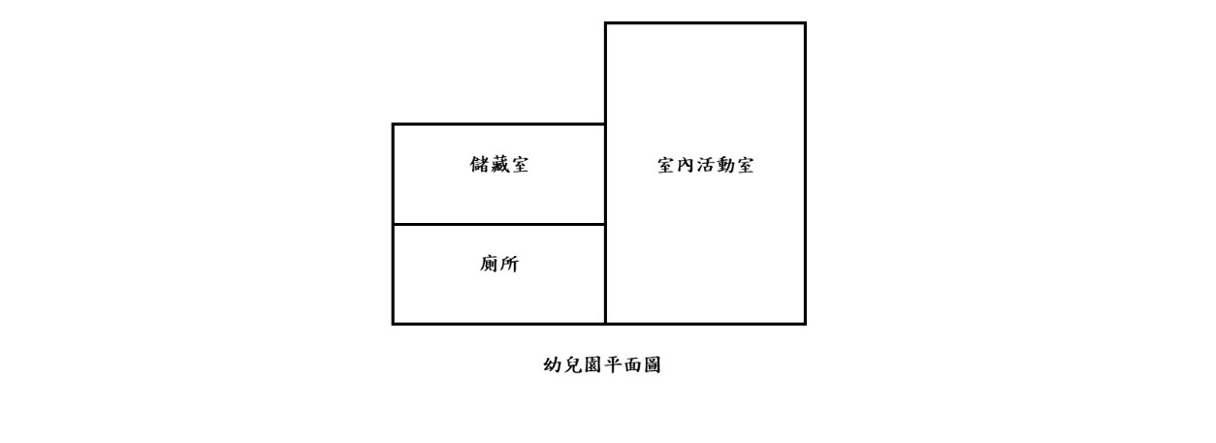

建築物名稱 |  |  | 宿舍區 |  |  | 總棟數－編號 |  | 7 － 5
基本資料 | 填表日期 |  | 111 年 4 月 13 日 |  |  | 填表人 |  | 傅昱文
 | 避難場所 |  | ■否 □是，類別： |  |  | 建造年代 |  | 民國57 年
 | 建築設計圖 |  | □無 ■有，放置地點：檔案室 |  |  | 地面樓層數 |  | 1 樓
 | 增建 |  | ■無 □有，增建項目： |  |  | 地下樓層數 |  | 0 樓
 | 安全檢查表 |  | □無 ■有，檢核日期： 111 年 2 月 9 日
 | 補強工程 |  | ■無 □有，補強日期： 年 月 日（驗收合格日）
 | 構造形式 |  | □磚構造 □木構造 □鋼構造（SC） ■鋼筋混凝土構造（RC）  □鋼骨鋼筋混凝土構造（SRC） □其他：
 | 平時用途  （可複選） |  | ■教室 □辦公室 □會議室 □健康中心 □盥洗室（含廁所）  ■寢室 □觀察室 □圖書室 □活動中心 □教保準備室  □廚房 □配膳室 □檔案室 □演藝廳 □生態教學園區  □餐廳 □水療室 □游泳池 □練琴室 □專業資源中心  □牙科 □室內活動室 □室內遊戲空間 □室內儲藏空間  □機房 □資源回收區 □室外活動空間 □室外儲藏空間  □實習工場，類別：  □專科教室，類別：  □專業團隊教室，類別：  □防災空間/教室，類別：  □實驗室 □其他：
 | 避難設施或  設備  （可複選） |  | □救援平臺（ 個） □救助袋（ 個） □緩降機（ 具）  □避難滑梯（ 座） □免電力自走式避難梯（ 座）  □無障礙斜坡道（ 座） □其他：
 | 空間總數 |  | 3 間 | 一般廁所 | 1 間 |  | 樓梯總數 |  | 座
 | 容納人數 |  | 15 人 | 無障礙廁所 | 0 間 |  | 電梯總數 |  | 0 座
現況調查 | 梁柱裂縫  或滲水 |  | ■無 □有 | 沉陷或傾斜 | ■無 □有
 | 梁柱鋼筋裸露鏽蝕 |  | ■無 □有 | 走廊柱/牆位 | ■走廊外側無柱 □走廊外側有柱  □走廊外側無牆 □走廊外側有牆
 | 與鄰棟間距（公分） |  | □小於7公分乘上樓層數  ■大於等於7公分乘上樓層數；或間距大於50公分以上
 | 備註 |  | 無
照片 | 正面 | 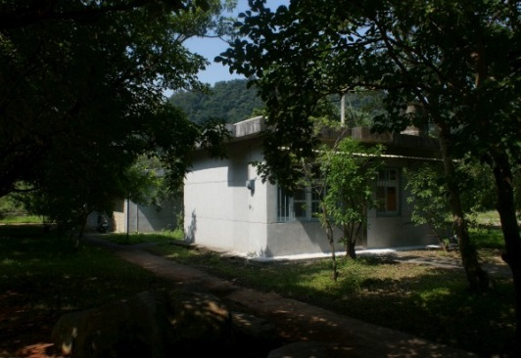
 | 側面 | 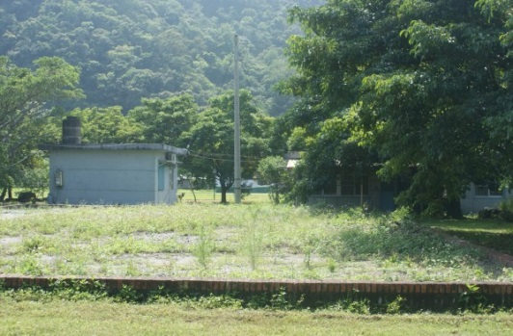
 | 一樓 | 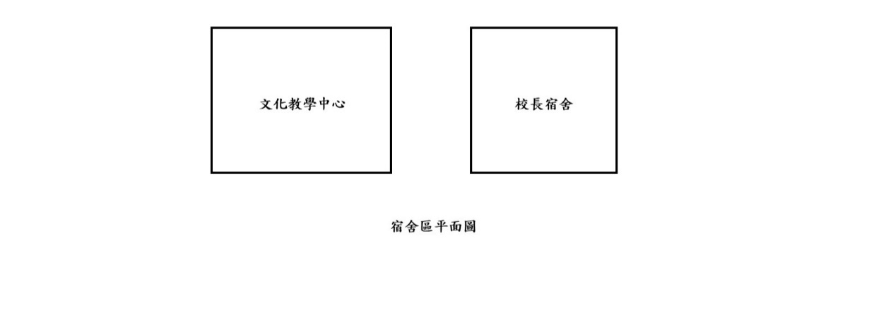

建築物名稱 |  |  | 風雨教室 |  |  | 總棟數－編號 |  | 7 － 6
基本資料 | 填表日期 |  | 111 年 4 月 13 日 |  |  | 填表人 |  | 傅昱文
 | 避難場所 |  | ■否 □是，類別： |  |  | 建造年代 |  | 民國87 年
 | 建築設計圖 |  | □無 ■有，放置地點：檔案室 |  |  | 地面樓層數 |  | 1 樓
 | 增建 |  | ■無 □有，增建項目： |  |  | 地下樓層數 |  | 0 樓
 | 安全檢查表 |  | □無 ■有，檢核日期： 111 年 2 月 9 日
 | 補強工程 |  | ■無 □有，補強日期： 年 月 日（驗收合格日）
 | 構造形式 |  | □磚構造 □木構造 □鋼構造（SC） ■鋼筋混凝土構造（RC）  □鋼骨鋼筋混凝土構造（SRC） □其他：
 | 平時用途  （可複選） |  | ■教室 □辦公室 □會議室 □健康中心 □盥洗室（含廁所）  □寢室 □觀察室 □圖書室 ■活動中心 □教保準備室  □廚房 □配膳室 □檔案室 □演藝廳 □生態教學園區  □餐廳 □水療室 □游泳池 □練琴室 □專業資源中心  □牙科 □室內活動室 □室內遊戲空間 □室內儲藏空間  □機房 □資源回收區 □室外活動空間 □室外儲藏空間  □實習工場，類別：  □專科教室，類別：  □專業團隊教室，類別：  □防災空間/教室，類別：  □實驗室 □其他：
 | 避難設施或  設備  （可複選） |  | □救援平臺（ 個） □救助袋（ 個） □緩降機（ 具）  □避難滑梯（ 座） □免電力自走式避難梯（ 座）  □無障礙斜坡道（ 座） □其他：
 | 空間總數 |  | 2 間 | 一般廁所 | 2 間 |  | 樓梯總數 |  | 座
 | 容納人數 |  | 50 人 | 無障礙廁所 | 1 間 |  | 電梯總數 |  | 0 座
現況調查 | 梁柱裂縫  或滲水 |  | ■無 □有 | 沉陷或傾斜 | ■無 □有
 | 梁柱鋼筋裸露鏽蝕 |  | ■無 □有 | 走廊柱/牆位 | ■走廊外側無柱 □走廊外側有柱  □走廊外側無牆 □走廊外側有牆
 | 與鄰棟間距（公分） |  | □小於7公分乘上樓層數  ■大於等於7公分乘上樓層數；或間距大於50公分以上
 | 備註 |  | 無
照片 | 正面 | 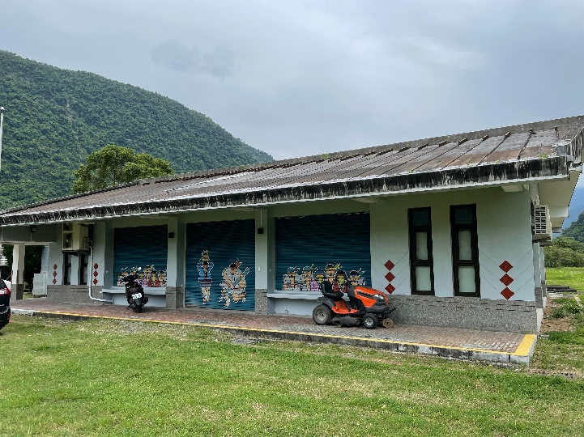
 | 側面 | 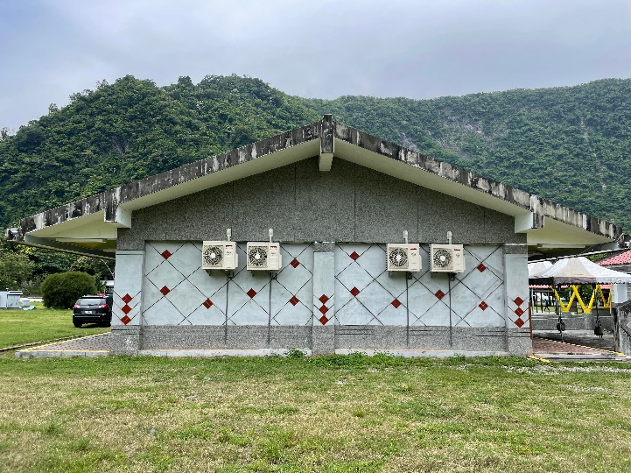
 | 一樓 | 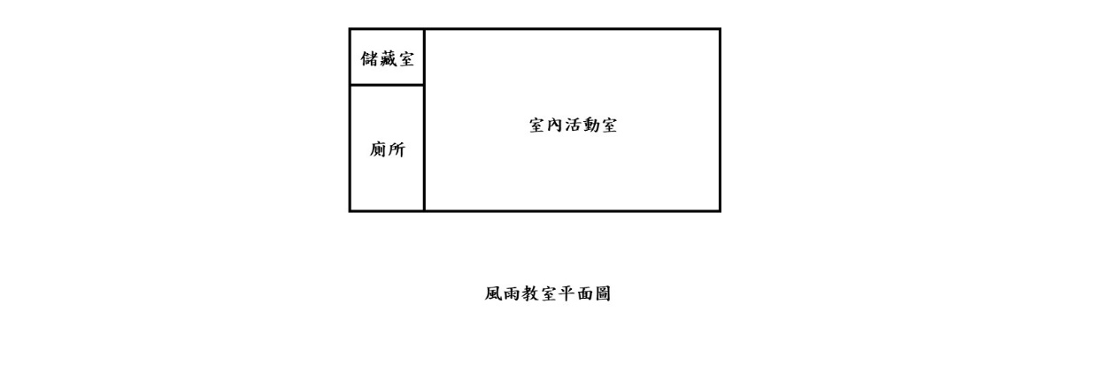

建築物名稱 |  |  | 露營區 |  |  | 總棟數－編號 |  | 7 － 7
基本資料 | 填表日期 |  | 111 年 4 月 13 日 |  |  | 填表人 |  | 傅昱文
 | 避難場所 |  | ■否 □是，類別： |  |  | 建造年代 |  | 民國 87 年
 | 建築設計圖 |  | □無 ■有，放置地點：檔案室 |  |  | 地面樓層數 |  | 1 樓
 | 增建 |  | ■無 □有，增建項目： |  |  | 地下樓層數 |  | 0 樓
 | 安全檢查表 |  | □無 ■有，檢核日期： 111 年 2 月 9 日
 | 補強工程 |  | ■無 □有，補強日期： 年 月 日（驗收合格日）
 | 構造形式 |  | □磚構造 □木構造 □鋼構造（SC） ■鋼筋混凝土構造（RC）  □鋼骨鋼筋混凝土構造（SRC） □其他：
 | 平時用途  （可複選） |  | ■教室 □辦公室 □會議室 □健康中心 □盥洗室（含廁所）  □寢室 □觀察室 □圖書室 □活動中心 □教保準備室  □廚房 □配膳室 □檔案室 □演藝廳 □生態教學園區  □餐廳 □水療室 □游泳池 □練琴室 □專業資源中心  □牙科 □室內活動室 □室內遊戲空間 □室內儲藏空間  □機房 □資源回收區 □室外活動空間 □室外儲藏空間  □實習工場，類別：  □專科教室，類別：  □專業團隊教室，類別：  □防災空間/教室，類別：  □實驗室 □其他：
 | 避難設施或  設備  （可複選） |  | □救援平臺（ 個） □救助袋（ 個） □緩降機（ 具）  □避難滑梯（ 座） □免電力自走式避難梯（ 座）  ■無障礙斜坡道（ 1 座） □其他：
 | 空間總數 |  | 2 間 | 一般廁所 | 1 間 |  | 樓梯總數 |  | 0 座
 | 容納人數 |  | 8 人 | 無障礙廁所 | 1 間 |  | 電梯總數 |  | 0 座
現況調查 | 梁柱裂縫  或滲水 |  | ■無 □有 | 沉陷或傾斜 | ■無 □有
 | 梁柱鋼筋裸露鏽蝕 |  | ■無 □有 | 走廊柱/牆位 | ■走廊外側無柱 □走廊外側有柱  □走廊外側無牆 □走廊外側有牆
 | 與鄰棟間距（公分） |  | □小於7公分乘上樓層數  ■大於等於7公分乘上樓層數；或間距大於50公分以上
 | 備註 |  | 無
照片 | 正面 | 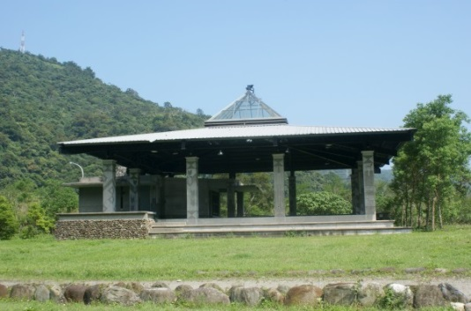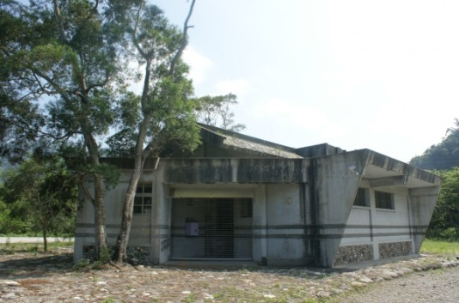
 | 側面 | 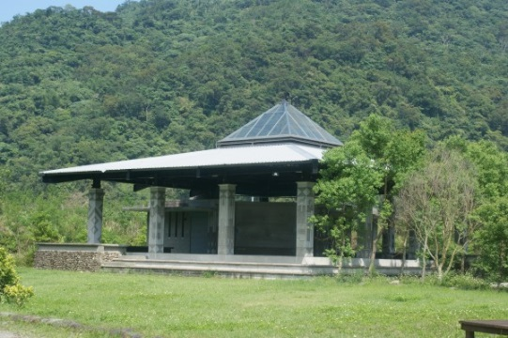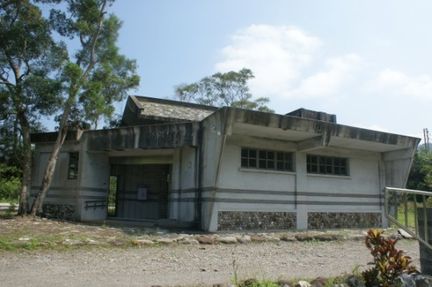
 | 一樓 | 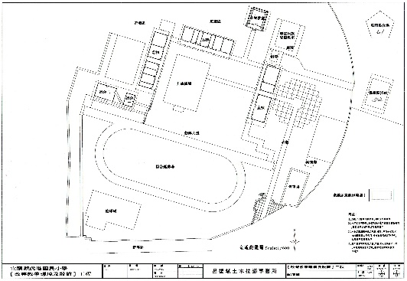
表2.3 廚房現況資料表
廚房位置 |  | ■ 行政樓 樓（位於1樓） □獨立大樓（地面 樓，地下 樓）
填表日期 |  | 111 年 4 月 13 日 |  | 填表人 | 傅昱文
面積（平方公尺） |  | 28.46 |  | 建造年代 | 民國 79 年
管理人 |  | 白淑淓 |  | 手機 | 0953325897
代理人 |  | 傅昱文 |  | 手機 | 0973333947
電力負荷 |  | 220V A，110V 30 A，其他： （填列用電量高者）
通風設備 |  | □自然通風 ■窗及排風機 □密閉室冷氣 □吊扇 □其他：
採光照明 |  | ■窗自然光 □日光燈 □LED燈 □省電燈管 □T5燈管  □其他：
消防系統 |  | ■滅火器： ABC乾粉滅火器3支 （型式、數量）  □火警自動警報系統 □手動警報系統 □其他：
是否有獨立電源總開關？ |  |  | ■否 □是
出入口是否設緊急出口標示燈？ |  |  | ■否 □是
是否有設緊急照明燈？ |  |  | ■否 □是
照片 | 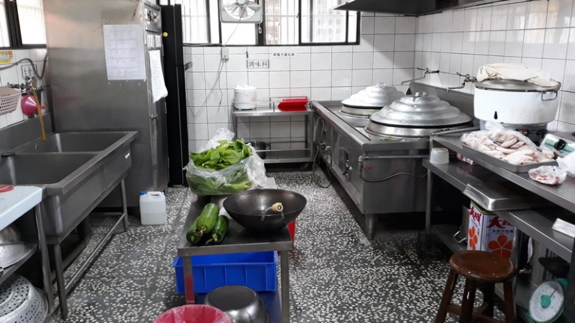
平面圖 | 鍋灶  儲物箱  平台  洗滌槽  乾燥箱  門口  冰箱
表2.4 實驗室（含職業類科教室）現況資料表
名稱 |  | 自然科實驗室 |  | 總間數－編號 | 1 － 1
大樓名稱 |  | 文化樓 |  | 樓層 | 1
填表日期 |  | 111 年 4 月 13 日 |  | 填表人 | 傅昱文
用途 |  | 自然實驗用 |  | 面積（平方公尺） | 48.3
管理人 |  | 白淑淓 |  | 手機 | 0953325897
代理人 |  | 傅昱文 |  | 手機 | 0973333947
電力負荷 |  | 220V A，110V 30 A，其他： （填列用電量高者）
通風設備 |  | ■自然通風 □窗及排風機 □密閉室冷氣 □吊扇 □其他：
採光照明 |  | □窗自然光 □日光燈 □LED燈 ■省電燈管 □T5燈管  □其他：
消防系統 |  | ■滅火器： ABC乾粉滅火器2支 （型式、數量）  □火警自動警報系統 □手動警報系統 □其他：
防護具 |  | □急救箱 □沖身洗眼器 □個人防護具：
是否使用環保署公告毒性化學物質，並建立物質安全資料表？ |  |  | ■否 □是，放置地點：
是否產生廢液或有害廢棄物？ |  |  | ■否 □是
廢液是否分類收集並標示內容物及危害性？ |  |  | ■否 □是 □不適用
是否具尖銳器具？ |  |  | ■否 □是
是否有獨立電源總開關？ |  |  | ■否 □是
出入口是否設緊急出口標示燈？ |  |  | □否 ■是
是否有設緊急照明燈？ |  |  | □否 ■是
照片 | 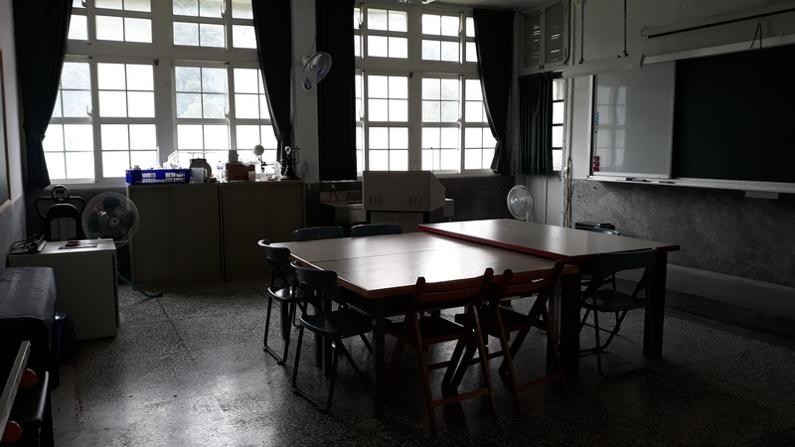
平面圖 | 門口  門口  洗滌台  洗手台  黑板

表2.6 近5年校園災害事件紀錄表
編號 | 發生時間 | 類型 | 地點 | 災害規模及簡述 | 人員傷亡 | 財務/設備損失 | 災情處理情形
1 | 2016年09月27日梅姬颱風 | 風災 | 全校區 | 風雨集合場浪板吹損，校樹倒伏。 | 無 | 損失約十四萬五千元 | 申請災害復建修繕。
2 | 2015年08月08日蘇迪勒颱風 | 風災 | 全校區 | 校園屋瓦嚴重吹損，設備損壞，校樹倒伏。 | 無 | 損失約三百四十萬元 | 申請災害復建修繕。
3
4
5
6
7
8
9
10

表2.7 平時減災整備工作分配表
組別/任務 | 負責單位 | 協助單位 | 負責工作
校長 | － | － | - 依據校園災害防救計畫內容進行權責分工，交付負責單位執行並監督執行狀況。  - 訂定自評機制，負責確認各項災害防救業務之執行成效。
發言人 | 教導處 | 行政事務處 | - 負責統一對外發言，能對外清楚傳達資訊、澄清誤傳資訊等。
減災整備  設備採購 | 行政事務處 | 教導處 | - 掌握學校所在區域災害特性，進行校園災害潛勢評估，編修學校因應地震、颱洪等學校相關之災害防救計畫，並明訂各災害管理週期工作事項、執行人力。  - 製作校園災害防救圖資，如校園防災地圖等。  - 協助校長每學期至少召開1次防災工作會報，汛期或業務執行有需求時得加開。會議應邀集相關單位/人員參與，進行工作規劃、協調分工、管控執行情況與進度、綜整工作成果及檢討。  - 如遇災害發生之虞，應召開緊急會議，確保各項應變作為布署得宜，並於災後檢討改善。
防災教育 | 行政事務處 | 教導處 | - 規劃學校防災教育課程與教師研習。  - 依據學校防災教育課程規劃內容，推動相關課務實施。  - 掌握學校所在區域環境與災害特性，納入課程。
防災演練 | 行政事務處 | 教導處 | - 規劃防災演練、防災週系列宣導活動等年度重大工作事項及期程。
預算統籌 | 行政事務處 | 教導處 | - 針對各項活動經費進行審核、整理，納入學校年度預算編列。  - 各項計畫執行及小組運作所需之會計、事務及採購等行政事務處理。
心理輔導 | 教導處 | 行政事務處 | - 參考教育部出版《災難（或創傷）後學校諮商與輔導工作參考手冊》規劃災難（或創傷）之介入與合作原則。

表2.8.1 緊急應變小組分組表
組別 | 職務 | 姓名 | 手機 | 職稱 | 備註 | 負責工作
指揮官 |  | 白淑淓 | 0953325897 | 校長 |  | - 負責指揮、督導、協調。  - 依情況調動各分組間相互支援。
副指揮官 |  | 賴主生 | 09740133806 | 教導主任 |  | - 負責統一對外發言。  - 呈報上級主管相關通報事宜。  - 襄助指揮官指揮、督導及協調等事宜。。
搶救組  （滅火班） | 組長 | 傅昱文 | 0973333947 | 行政事務主任 |  | - 平時急救常識宣導。  - 檢修與保養救災相關裝備。  - 受災教職員工生之搶救及搜救。  - 清除障礙物協助逃生。  - 協助疏散未能及時避難教職員工生。  - 關閉校區總電源及瓦斯。  - 設置警示標誌及交通管制。  - 毀損建築物與設施之警示標誌。  - 支援避難引導組及搬運防災救急箱器材。  - 如發生火災，研判火勢，必要時使用滅火器、室內消防栓進行初期滅火工作。
 | 組員 | 林惠枝 | 0925140838 | 科任教師
 |  | 林憲忠 | 0925123915 | 工友
 |  | 林妙真 | 0939487221 | 護理師
 |  | 楊于昕 | -- | 文化指導員
 |  | 韋凃梅花 | - | 廚工
通報組  （通報班） | 組長 | 游兆安 | 0989395022 | 課研組長 |  | - 通報地方救災、治安、醫療及聯絡有關人員等，並請求支援。  - 通報主管教育行政機關（教育局處）、縣市政府災害應變中心、鄉/鎮/市/區災害應變中心及教育部校園安全暨災害防救通報處理中心，已疏散人數、收容地點、災情等。  - 負責蒐集、評估、傳播和使用有關於災害、資源與狀況發展的資訊。  - 蒐集並紀錄指揮官所有下達應變指令。  - 回報災情狀況。  - 啟動社區志工與家長協助。  - 學生家長必要緊急聯繫。
 | 組員 | 黃薇諦 | - | 英文老師
 |  | 許秀玉 | 0920180228 | 主計幹事
 |  | 陳淑雍 | 0933988*** | 臨時人員
避難引導組  （避難引導班） | 組長 | 林淑玲 | 0922981296 | 學務組長 |  | - 依據不同災害之應變原則，協助教職員工生進行第一時間的避難。  - 於適當時機，協助教職員工生緊急疏散至避難集結點。  - 避難人數清點確認。  - 維護教職員工生及集結點安全。  - 進行必要的安撫。  - 視災情變化，引導教職員工生移動、避難與安置。  - 隨時清查教職員工生人數與安全狀況，並回報或申請救護車支援。  - 在集結地點設置服務臺，提供協助與諮詢。  - 學生領回作業。
 | 組員 | 楊君 | 0978163922 | 一忠導師
 |  | 陳淑珍 | 0928898*** | 二忠導師
 |  | 林靜樺 | 0937911564 | 三忠導師
 |  | 葉修梅 | - | 四忠導師
 |  | 張仁民 | 0930542967 | 五忠導師
 |  | 陳煜君 | 0976536211 | 六忠導師
 |  | 柯佳宜 | 0938566*** | 幼兒園主任
 |  | 莊嫺薇 | - | 教保員
 |  | 陳喜兒 | 0982931*** | 族語教師
註：1. 「緊急應變小組」應整合原有防救災相關編組，括號內表示自衛消防編組。
2. 與「表2.8.2 緊急應變任務分工表」擇一使用。
3. 學校得視需求增減組別，惟應同時符合自衛消防編組之需求。
4. 學校得視情況，安排人員於不同階段支援不同組別。
5. 各組組長不在學校或無法履行職務者，依排列順位代理組長職務。

表3.1 災害應變器材檢核表
應變器材 |  | 數量 | 單位 | 存放地點 |  | 負責人員 |  | 檢查結果 |  |  | 改善內容
 |  |  |  |  |  |  |  | 已完備 |  | 需改善
個人防護具
工作手套 |  | 20 | 雙 | 器材室 |  | 林憲忠 |  | V
消防衣 |  | 25 | 套 | 器材室 |  | 林憲忠 |  | V
安全帽 |  | 35 | 個 | 器材室 |  | 林憲忠 |  | V
防災頭套 |  | 34 | 個 | 教室 |  | 各班導師 |  | V
簡易式口罩 |  | 100 | 個 | 健康中心 |  | 林憲忠 |  | V
安全鞋 |  | 2 | 雙 | 器材室 |  | 林憲忠 |  | V
雨具 |  | 5 | 套 | 器材室 |  | 林憲忠 |  | V
哨子（警笛） |  | 20 | 個 | 器材室 |  | 林憲忠 |  | V
檢修搶救工具
（移動式）抽水機 |  | 0 | 組 | 無
（移動式）發電機 |  | 0 | 個 | 無
備用接頭、管線等 |  | 10 | 個 | 聚寶屋 |  | 林憲忠 |  | V
破壞工具組 |  | 1 | 組 | 聚寶屋 |  | 林憲忠 |  | V
挖掘工具 |  | 1 | 支 | 聚寶屋 |  | 林憲忠 |  | V
緊急照明燈 |  | 5 | 組 | 辦公室 |  | 林憲忠 |  | V
清洗機 |  | 1 | 組 | 聚寶屋 |  | 林憲忠 |  | V
推水器 |  | 3 | 支 | 聚寶屋 |  | 林憲忠 |  | V
沙包 |  | 20 | 個 | 聚寶屋 |  | 林憲忠 |  | V
擋水板 |  | 1 | 個 | 聚寶屋 |  | 林憲忠 |  | V
滅火器（ABC） |  | 20 | 支 | 辦公室 |  | 導師 |  | V
火鉤 |  | 0 | 個 | 無
繩索（30公尺） |  | 3 | 條 | 聚寶屋 |  | 林憲忠 |  | V
萬用鑰匙 |  | 1 | 組 | 辦公室 |  | 林憲忠 |  | V
安全管制用工具
夜間警示燈 |  | 3 | 組 | 器材室 |  | 林憲忠 |  | V
警示指揮棒 |  | 5 | 組 | 器材室 |  | 林憲忠 |  | V
反光型指揮背心 |  | 5 | 件 | 器材室 |  | 林憲忠 |  | V
手電筒 |  | 20 | 個 | 器材室 |  | 林憲忠 |  | V
警戒錐 |  | 20 | 只 | 器材室 |  | 林憲忠 |  | V
攜帶式揚聲器  （手提擴音機） |  | 5 | 個 | 器材室 |  | 林憲忠 |  | V
監視器 |  | 1 | 臺 | 辦公室 |  | 林憲忠 |  | V
通訊聯絡工具
無線電對講機 |  | 8 | 支 | 辦公室 |  | 林憲忠 |  | V
手機 |  | 20 | 支 | 各教職員 |  | 各教職員 |  | V
收音機 |  | 1 | 台 | 辦公室 |  | 林憲忠 |  | V
緊急救護用品
擔架 |  | 1 | 組 | 健康中心 |  | 林妙真 |  | V
自動體外心臟電擊去顫器（AED） |  | 1 | 組 | 健康中心 |  | 林妙真 |  | V
急救箱 |  | 1 | 組 | 健康中心 |  | 林妙真 |  | V
氧氣筒/瓶 |  | 2 | 個 | 健康中心 |  | 林妙真 |  | V
保暖用大毛毯或電熱毯 |  | 1 | 件 | 健康中心 |  | 林妙真 |  | V
骨折固定板 |  | 1 | 個 | 健康中心 |  | 林妙真 |  | V
長背板加頭部固定器擔架 |  | 1 | 個 | 健康中心 |  | 林妙真 |  | V
三角繃帶 |  | 3 | 個 | 健康中心 |  | 林妙真 |  | V
冷敷袋/熱敷袋 |  | 3 | 個 | 健康中心 |  | 林妙真 |  | V
額溫槍/耳溫槍 |  | 3 | 支 | 健康中心 |  | 林妙真 |  | V
醫用口罩 |  | 200 | 個 | 健康中心 |  | 林妙真 |  | V
酒精 |  | 5 | 瓶 | 健康中心 |  | 林妙真 |  | V
消毒水 |  | 5 | 瓶 | 健康中心 |  | 林妙真 |  | V
疏散用品
緊急救護搬運椅 |  | 5 | 個 | 林妙真 |  | 健康中心 |  | V
備用緊急輪椅 |  | 1 | 個 | 林妙真 |  | 健康中心 |  | V
逃生救助袋 |  | 1 | 組 | 林妙真 |  | 健康中心 |  | V
臨時收容用品
備用電池 |  | 2 | 個 | 辦公室 |  | 林憲忠 |  | V
食品 |  | 5 | 份 | 辦公室 |  | 林憲忠 |  | V
帳篷 |  | 20 | 組 | 儲藏室 |  | 林憲忠 |  | V
睡袋 |  | 20 | 個 | 儲藏室 |  | 林憲忠 |  | V
其他
建築物、設備圖書 |  | 1 | 套 | 辦公室 |  | 林憲忠 |  | V
蠟燭 |  | 10 | 個 | 辦公室 |  | 林憲忠 |  | V
防火毯 |  | 1 | 件 | 辦公室 |  | 林憲忠 |  | V
打火機 |  | 5 | 個 | 辦公室 |  | 林憲忠 |  | V
檢核日期 | 年 月 日 |  |  |  | 檢核人簽章 |  |  |  | 校長簽章

表3.2 支援單位聯絡清冊
單位名稱 | 聯絡電話 | 聯絡人 | 支援工具或技術  （服務項目及內容） | 備註
應變中心
中央災害應變中心 | 02-81966999 | 值勤人員 | 災害通報 | 客服專線：1911  客服:02-87335678
宜蘭縣災害應變中心 | 03-9365027 | 值勤人員 | 災害通報
南澳鄉災害應變中心 | 03-9982915 | 值勤人員 | 資源統籌調度
教育行政主管機關
教育部校安中心 | 02-33437855  02-33437856 | 值勤人員 | 統籌指揮各級教育行政單位與學校，遂行各項防災作為。
宜蘭縣政府教育處 | 03-9251000 | 值勤人員 | 統籌各項支援
縣市主管機關
宜蘭縣政府 | 03-9251000 | 值勤人員 | 統籌各項支援
宜蘭縣政府防災應變中心 | 03-9365027 | 值勤人員 | 統籌各項支援
宜蘭縣政府教育處 | 03-9251000 | 值勤人員 | 統籌各項支援
宜蘭縣政府社會處 | 03-9328822 | 值勤人員 | 統籌各項支援
南澳衛生所 | 03-9981019 | 值勤人員 | 傳染病預防
南澳鄉清潔隊 | 03-9982306 | 值勤人員 | 社區清潔
武塔村辦公室 | 03-9981816 | 值勤人員 | 社區事務
蘇澳警察分局  武塔派出所 | 03-9981902 | 值勤人員 | 防災害及犯罪
警政、消防、醫療單位
南澳消防分隊 | 03-9981119 | 值勤人員 | 滅火搶救 | 距離 0.6 公里  約 5 分鐘可抵達
南澳文平診所 | 03-9982998 | 醫護人員 | 醫療搶救 | 距離 0.5 公里  約 5 分鐘可抵達
博愛醫院 | 03-9543131 | 值勤人員 | 救護車及醫療資源 | 距離 40 公里  約 60 分鐘可抵達
聖母醫院 | 03-9544106 | 值勤人員 | 救護車及醫療資源 | 距離 40 公里  約 60 分鐘可抵達
公共設施負責單位
電力公司南澳服務所 | 03-9981057 | 值勤人員 | 電力搶救
安通瓦斯行 | 03-9981020 | 負責人 | 瓦斯設備
台灣自來水公司南澳分所 | 03-9981765 | 值勤人員 | 自來水供需
南澳工務段 | 03-9982161 | 值勤人員 | 工務技術
其他支援單位
家長會長 | 0915719937 | 韋宇 | 社區事務
家長會副會長 | 0975052490 | 林憲忠 | 社區事務

表5.1 心靈輔導資源表
範圍 | 單位 | 電話或網站
縣市  資源 | 宜蘭縣學生輔導諮商中心 | 03-9352090(溪北辦公室)  03-9575923(溪南辦公室)
 | 宜蘭縣社區心理衛生中心 | 03-9367885  自殺防治諮詢安心專線：0800-788995（24小時）
地區  資源 | 設有臨床心理師之醫療院所 | （一）陽明大學附設醫院：03-9051688、03-9325192  （二）臺北榮總員山分院：03-9222141  （三）羅東博愛醫院：03-9543131  （四）羅東聖母醫院：03-9544106
 | 宜蘭張老師中心 | 03-9353411～4
 | 宜蘭縣生命線協會 | 03-9259595
其他  資源 | 自殺防治專線 | 0800-788995（請幫幫救救我）
 | 生命線專線 | 1995
 | 衛生福利部心理暨口腔健康司-全國社區心理衛生中心一覽表 | https://dep.mohw.gov.tw/DOMHAOH/cp-4558-49529-107.html
 | 社團法人台灣自殺防治學會-全國各縣市心衛資源一覽表 | https://www.tsos.org.tw/web/page/sos
 | 衛生福利部心理暨口腔健康司-心理健康促進宣導素材 | https://dep.mohw.gov.tw/DOMHAOH/lp-3560-107.html
 | 衛生福利部心理暨口腔健康司-自殺防治宣導素材 | https://dep.mohw.gov.tw/DOMHAOH/cp-3560-45929-107.html

檢查表及演練紀錄表

附表1.1 校園環境安全檢查表
學校全銜 | 宜蘭縣南澳鄉武塔國小 |  | 建築物名稱 | 教學樓
填表人 | 傅昱文 |  | 填表日期 | 111.04.13
項目 | 檢查要點 | 檢查結果 |  |  | 建議處置方式
一般事項 | 校舍興建、修繕時，應設置安全圍籬及警告標示以維安全。 | □否 ■是
 | 確實執行各項公物定期檢查、保養、維護。 | □否 ■是
 | 危險物品儲放及管理是否符合安全。 | □否 ■是
 | 線路開關是否有裸露及不正常使用狀況。 | ■否 □是
 | 各類門鎖是否故障損壞，電動門（鐵捲門）啟動時是否有警示管理。 | ■否 □是
避難逃生安全規劃 | 有無避難逃生路線圖。 | □否 ■是
 | 緊急避難路線指標是否損壞或脫落。 | ■否 □是
 | 逃生與疏散路線是否堆積雜物影響通行。 | ■否 □是
 | 安全門或出入口上設置出口標示燈或緊急照明並可正常使用。 | □否  □是（無法使用）  ■是（可使用） |  |  | 改善時間  ˍ年ˍ月ˍ日
 | 是否定期維護檢查避難逃生設備。 | □否（1個月內限期改善）  ■是（維護時間：111年4月13日） |  |  | 改善時間  ˍ年ˍ月ˍ日
消防設備 | 火警警報及緊急廣播設備是否可正常操作。 | □否（1個月內限期改善）  ■是
 | 滅火器是否定期請專業人員進行檢查。 | □否（1個月內限期改善）  ■是
 | 室內消防栓是否有1個瞄子及2條水帶、是否吊掛平整。 | □否（缺：瞄子 個、水帶 條）  ■是
 | 滅火器有無過期，壓力是否充足。 | ■無過期（數量：7支）  □過期（數量： 支）
 | 室內消防栓及滅火器是否定期保養及檢查時間。 | □否（1個月內限期改善）  ■是（保養時間：111年3月8日） |  |  | 改善時間  ˍ年ˍ月ˍ日
校舍建築物外觀 | 是否移位、傾斜、下陷。 | ■否  □是（拍照存查，建議專業人員訪視處理）
 | 外牆磁磚（混凝土）是否剝落或有滲漏水現象。 | ■否  □是（限期改善）
伸縮縫或建築物間隔 | 寬度是否明顯改變。 | ■否  □是，寬度變小或碰撞，裝修材脫落（拍照存查，建議專業人員訪視處理）  □是，寬度變大，伸縮縫脫離（拍照存查，建議專業人員訪視處理）
地下室 | 樑、樓板、牆壁是否有滲漏水現象。 | ■否  □是（限期改善）
樑柱、牆壁、樓地板（含1樓地板） | 是否有裂縫。 | ■否  □是，既有裂縫加長加寬（拍照存查並註明裂縫變化情形）  □是，但裂縫寬度小於0.4公厘（建議持續檢視）  □是，且裂縫寬度大於0.4公厘（拍照存查並註明裂縫寬度，建議專業人員訪視處理）
 | 混凝土保護層是否剝落。 | ■否  □是，但無磚塊或鋼筋外露（建議修復）  □是，且有磚塊或鋼筋外露（拍照存查，建議專業人員訪視處理）
 | 是否有傾斜或穿透性開裂。 | ■否  □是（拍照存查，建議專業人員訪視處理）
屋頂 | 屋頂通道門是否變形。 | □否  □是（限期改善） |  |  | 改善時間  ˍ年ˍ月ˍ日
 | 屋頂防水層表面是否損壞（如長雜草等）。 | ■否  □是（限期改善） |  |  | 改善時間  ˍ年ˍ月ˍ日
 | 排水管道是否通暢。 | ■否（限期改善）  □是 |  |  | 改善時間  ˍ年ˍ月ˍ日
 | 女兒牆是否損壞。 | ■否  □是（限期改善） |  |  | 改善時間  ˍ年ˍ月ˍ日
 | 水塔是否有裂縫。 | ■否  □是，但裂縫寬度小於0.4公厘（建議修復）  □是，且裂縫寬度大於0.4公厘（拍照存查並註明裂縫寬度，建議專業人員訪視處理）
 | 水塔固定設施是否鬆脫。 | ■否  □是（限期改善） |  |  | 改善時間  ˍ年ˍ月ˍ日
 | 鋼棚是否鏽蝕或螺栓鬆脫。 | ■否  □是（限期改善） |  |  | 改善時間  ˍ年ˍ月ˍ日
建築物附屬設備 | 室內懸吊物（如天花板、燈具、吊扇、影視設備等）之固定設施是否鬆脫。 | ■否  □是（限期改善） |  |  | 改善時間  ˍ年ˍ月ˍ日
 | 高度1.5公尺以上櫥櫃是否有穩固之固定設施。 | □否（限期改善）  ■是 |  |  | 改善時間  ˍ年ˍ月ˍ日
 | 門窗玻璃是否變形。 | ■否  □是（限期改善） |  |  | 改善時間  ˍ年ˍ月ˍ日
 | 樓梯扶手、護網與欄杆是否牢固。 | □否（限期改善）  ■是 |  |  | 改善時間  ˍ年ˍ月ˍ日
危險物品管理 | 是否有實驗室、廚房等放置易燃物品及藥品之教室（含保健室）。 | ■否  □是（實驗室：） |  |  | 請列出所有教室
 | 易燃物品是否按照規定儲存與管理。 | □否（限期改善）  ■是 |  |  | 改善時間  ˍ年ˍ月ˍ日
 | 化學藥品是否按照規定儲存與管理。 | □否（限期改善）  ■是 |  |  | 改善時間  ˍ年ˍ月ˍ日
 | 瓦斯及廚房衛浴設備是否符合安全規定。 | □否（限期改善）  ■是 |  |  | 改善時間  ˍ年ˍ月ˍ日
 | 放置藥物等物品之櫥櫃是否會晃動。 | □否  ■是（請加強固定） |  |  | 改善時間  ˍ年ˍ月ˍ日
 | 廢棄物是否按照規定處理。 | □否  ■是
 | 是否設有專人管理。 | □否  ■是（管理人：傅昱文） |  |  | 管理時間  110年8月1日起至  111年7月31日止（預定）
其他
檢查結果補充說明及處置、因應作為

學校全銜 | 宜蘭縣南澳鄉武塔國小 |  | 建築物名稱 | 行政樓
填表人 | 傅昱文 |  | 填表日期 | 111.04.13
項目 | 檢查要點 | 檢查結果 |  |  | 建議處置方式
一般事項 | 校舍興建、修繕時，應設置安全圍籬及警告標示以維安全。 | □否 ■是
 | 確實執行各項公物定期檢查、保養、維護。 | □否 ■是
 | 危險物品儲放及管理是否符合安全。 | □否 ■是
 | 線路開關是否有裸露及不正常使用狀況。 | ■否 □是
 | 各類門鎖是否故障損壞，電動門（鐵捲門）啟動時是否有警示管理。 | ■否 □是
避難逃生安全規劃 | 有無避難逃生路線圖。 | □否 ■是
 | 緊急避難路線指標是否損壞或脫落。 | ■否 □是
 | 逃生與疏散路線是否堆積雜物影響通行。 | ■否 □是
 | 安全門或出入口上設置出口標示燈或緊急照明並可正常使用。 | □否  □是（無法使用）  ■是（可使用） |  |  | 改善時間  ˍ年ˍ月ˍ日
 | 是否定期維護檢查避難逃生設備。 | □否（1個月內限期改善）  ■是（維護時間：111年4月13日） |  |  | 改善時間  ˍ年ˍ月ˍ日
消防設備 | 火警警報及緊急廣播設備是否可正常操作。 | □否（1個月內限期改善）  ■是
 | 滅火器是否定期請專業人員進行檢查。 | □否（1個月內限期改善）  ■是
 | 室內消防栓是否有1個瞄子及2條水帶、是否吊掛平整。 | □否（缺：瞄子 個、水帶 條）  ■是
 | 滅火器有無過期，壓力是否充足。 | ■無過期（數量：9支）  □過期（數量： 支）
 | 室內消防栓及滅火器是否定期保養及檢查時間。 | □否（1個月內限期改善）  ■是（保養時間：111年3月8日） |  |  | 改善時間  ˍ年ˍ月ˍ日
校舍建築物外觀 | 是否移位、傾斜、下陷。 | ■否  □是（拍照存查，建議專業人員訪視處理）
 | 外牆磁磚（混凝土）是否剝落或有滲漏水現象。 | ■否  □是（限期改善）
伸縮縫或建築物間隔 | 寬度是否明顯改變。 | ■否  □是，寬度變小或碰撞，裝修材脫落（拍照存查，建議專業人員訪視處理）  □是，寬度變大，伸縮縫脫離（拍照存查，建議專業人員訪視處理）
地下室 | 樑、樓板、牆壁是否有滲漏水現象。 | ■否  □是（限期改善）
樑柱、牆壁、樓地板（含1樓地板） | 是否有裂縫。 | ■否  □是，既有裂縫加長加寬（拍照存查並註明裂縫變化情形）  □是，但裂縫寬度小於0.4公厘（建議持續檢視）  □是，且裂縫寬度大於0.4公厘（拍照存查並註明裂縫寬度，建議專業人員訪視處理）
 | 混凝土保護層是否剝落。 | ■否  □是，但無磚塊或鋼筋外露（建議修復）  □是，且有磚塊或鋼筋外露（拍照存查，建議專業人員訪視處理）
 | 是否有傾斜或穿透性開裂。 | ■否  □是（拍照存查，建議專業人員訪視處理）
屋頂 | 屋頂通道門是否變形。 | □否  □是（限期改善） |  |  | 改善時間  ˍ年ˍ月ˍ日
 | 屋頂防水層表面是否損壞（如長雜草等）。 | ■否  □是（限期改善） |  |  | 改善時間  ˍ年ˍ月ˍ日
 | 排水管道是否通暢。 | ■否（限期改善）  □是 |  |  | 改善時間  ˍ年ˍ月ˍ日
 | 女兒牆是否損壞。 | ■否  □是（限期改善） |  |  | 改善時間  ˍ年ˍ月ˍ日
 | 水塔是否有裂縫。 | ■否  □是，但裂縫寬度小於0.4公厘（建議修復）  □是，且裂縫寬度大於0.4公厘（拍照存查並註明裂縫寬度，建議專業人員訪視處理）
 | 水塔固定設施是否鬆脫。 | ■否  □是（限期改善） |  |  | 改善時間  ˍ年ˍ月ˍ日
 | 鋼棚是否鏽蝕或螺栓鬆脫。 | ■否  □是（限期改善） |  |  | 改善時間  ˍ年ˍ月ˍ日
建築物附屬設備 | 室內懸吊物（如天花板、燈具、吊扇、影視設備等）之固定設施是否鬆脫。 | ■否  □是（限期改善） |  |  | 改善時間  ˍ年ˍ月ˍ日
 | 高度1.5公尺以上櫥櫃是否有穩固之固定設施。 | □否（限期改善）  ■是 |  |  | 改善時間  ˍ年ˍ月ˍ日
 | 門窗玻璃是否變形。 | ■否  □是（限期改善） |  |  | 改善時間  ˍ年ˍ月ˍ日
 | 樓梯扶手、護網與欄杆是否牢固。 | □否（限期改善）  ■是 |  |  | 改善時間  ˍ年ˍ月ˍ日
危險物品管理 | 是否有實驗室、廚房等放置易燃物品及藥品之教室（含保健室）。 | ■否  □是（實驗室：） |  |  | 請列出所有教室
 | 易燃物品是否按照規定儲存與管理。 | □否（限期改善）  ■是 |  |  | 改善時間  ˍ年ˍ月ˍ日
 | 化學藥品是否按照規定儲存與管理。 | □否（限期改善）  ■是 |  |  | 改善時間  ˍ年ˍ月ˍ日
 | 瓦斯及廚房衛浴設備是否符合安全規定。 | □否（限期改善）  ■是 |  |  | 改善時間  ˍ年ˍ月ˍ日
 | 放置藥物等物品之櫥櫃是否會晃動。 | □否  ■是（請加強固定） |  |  | 改善時間  ˍ年ˍ月ˍ日
 | 廢棄物是否按照規定處理。 | □否  ■是
 | 是否設有專人管理。 | □否  ■是（管理人：傅昱文） |  |  | 管理時間  110年8月1日起至  111年7月31日止（預定）
其他
檢查結果補充說明及處置、因應作為

學校全銜 | 宜蘭縣南澳鄉武塔國小 |  | 建築物名稱 | 文化樓
填表人 | 傅昱文 |  | 填表日期 | 111.04.13
項目 | 檢查要點 | 檢查結果 |  |  | 建議處置方式
一般事項 | 校舍興建、修繕時，應設置安全圍籬及警告標示以維安全。 | □否 ■是
 | 確實執行各項公物定期檢查、保養、維護。 | □否 ■是
 | 危險物品儲放及管理是否符合安全。 | □否 ■是
 | 線路開關是否有裸露及不正常使用狀況。 | ■否 □是
 | 各類門鎖是否故障損壞，電動門（鐵捲門）啟動時是否有警示管理。 | ■否 □是
避難逃生安全規劃 | 有無避難逃生路線圖。 | □否 ■是
 | 緊急避難路線指標是否損壞或脫落。 | ■否 □是
 | 逃生與疏散路線是否堆積雜物影響通行。 | ■否 □是
 | 安全門或出入口上設置出口標示燈或緊急照明並可正常使用。 | □否  □是（無法使用）  ■是（可使用） |  |  | 改善時間  ˍ年ˍ月ˍ日
 | 是否定期維護檢查避難逃生設備。 | □否（1個月內限期改善）  ■是（維護時間：111年4月13日） |  |  | 改善時間  ˍ年ˍ月ˍ日
消防設備 | 火警警報及緊急廣播設備是否可正常操作。 | □否（1個月內限期改善）  ■是
 | 滅火器是否定期請專業人員進行檢查。 | □否（1個月內限期改善）  ■是
 | 室內消防栓是否有1個瞄子及2條水帶、是否吊掛平整。 | □否（缺：瞄子 個、水帶 條）  ■是
 | 滅火器有無過期，壓力是否充足。 | ■無過期（數量：25支）  □過期（數量： 支）
 | 室內消防栓及滅火器是否定期保養及檢查時間。 | □否（1個月內限期改善）  ■是（保養時間：111年3月8日） |  |  | 改善時間  ˍ年ˍ月ˍ日
校舍建築物外觀 | 是否移位、傾斜、下陷。 | ■否  □是（拍照存查，建議專業人員訪視處理）
 | 外牆磁磚（混凝土）是否剝落或有滲漏水現象。 | ■否  □是（限期改善）
伸縮縫或建築物間隔 | 寬度是否明顯改變。 | ■否  □是，寬度變小或碰撞，裝修材脫落（拍照存查，建議專業人員訪視處理）  □是，寬度變大，伸縮縫脫離（拍照存查，建議專業人員訪視處理）
地下室 | 樑、樓板、牆壁是否有滲漏水現象。 | ■否  □是（限期改善）
樑柱、牆壁、樓地板（含1樓地板） | 是否有裂縫。 | ■否  □是，既有裂縫加長加寬（拍照存查並註明裂縫變化情形）  □是，但裂縫寬度小於0.4公厘（建議持續檢視）  □是，且裂縫寬度大於0.4公厘（拍照存查並註明裂縫寬度，建議專業人員訪視處理）
 | 混凝土保護層是否剝落。 | ■否  □是，但無磚塊或鋼筋外露（建議修復）  □是，且有磚塊或鋼筋外露（拍照存查，建議專業人員訪視處理）
 | 是否有傾斜或穿透性開裂。 | ■否  □是（拍照存查，建議專業人員訪視處理）
屋頂 | 屋頂通道門是否變形。 | □否  □是（限期改善） |  |  | 改善時間  ˍ年ˍ月ˍ日
 | 屋頂防水層表面是否損壞（如長雜草等）。 | ■否  □是（限期改善） |  |  | 改善時間  ˍ年ˍ月ˍ日
 | 排水管道是否通暢。 | ■否（限期改善）  □是 |  |  | 改善時間  ˍ年ˍ月ˍ日
 | 女兒牆是否損壞。 | ■否  □是（限期改善） |  |  | 改善時間  ˍ年ˍ月ˍ日
 | 水塔是否有裂縫。 | ■否  □是，但裂縫寬度小於0.4公厘（建議修復）  □是，且裂縫寬度大於0.4公厘（拍照存查並註明裂縫寬度，建議專業人員訪視處理）
 | 水塔固定設施是否鬆脫。 | ■否  □是（限期改善） |  |  | 改善時間  ˍ年ˍ月ˍ日
 | 鋼棚是否鏽蝕或螺栓鬆脫。 | ■否  □是（限期改善） |  |  | 改善時間  ˍ年ˍ月ˍ日
建築物附屬設備 | 室內懸吊物（如天花板、燈具、吊扇、影視設備等）之固定設施是否鬆脫。 | ■否  □是（限期改善） |  |  | 改善時間  ˍ年ˍ月ˍ日
 | 高度1.5公尺以上櫥櫃是否有穩固之固定設施。 | □否（限期改善）  ■是 |  |  | 改善時間  ˍ年ˍ月ˍ日
 | 門窗玻璃是否變形。 | ■否  □是（限期改善） |  |  | 改善時間  ˍ年ˍ月ˍ日
 | 樓梯扶手、護網與欄杆是否牢固。 | □否（限期改善）  ■是 |  |  | 改善時間  ˍ年ˍ月ˍ日
危險物品管理 | 是否有實驗室、廚房等放置易燃物品及藥品之教室（含保健室）。 | □否  ■是（實驗室：自然教室） |  |  | 請列出所有教室
 | 易燃物品是否按照規定儲存與管理。 | □否（限期改善）  ■是 |  |  | 改善時間  ˍ年ˍ月ˍ日
 | 化學藥品是否按照規定儲存與管理。 | □否（限期改善）  ■是 |  |  | 改善時間  ˍ年ˍ月ˍ日
 | 瓦斯及廚房衛浴設備是否符合安全規定。 | □否（限期改善）  ■是 |  |  | 改善時間  ˍ年ˍ月ˍ日
 | 放置藥物等物品之櫥櫃是否會晃動。 | □否  ■是（請加強固定） |  |  | 改善時間  ˍ年ˍ月ˍ日
 | 廢棄物是否按照規定處理。 | □否  ■是
 | 是否設有專人管理。 | □否  ■是（自然教室，管理人：傅昱文） |  |  | 管理時間  110年8月1日起至  111年7月31日止（預定）
其他
檢查結果補充說明及處置、因應作為

學校全銜 | 宜蘭縣南澳鄉武塔國小 |  | 建築物名稱 | 幼兒園
填表人 | 傅昱文 |  | 填表日期 | 111.04.13
項目 | 檢查要點 | 檢查結果 |  |  | 建議處置方式
一般事項 | 校舍興建、修繕時，應設置安全圍籬及警告標示以維安全。 | □否 ■是
 | 確實執行各項公物定期檢查、保養、維護。 | □否 ■是
 | 危險物品儲放及管理是否符合安全。 | □否 ■是
 | 線路開關是否有裸露及不正常使用狀況。 | ■否 □是
 | 各類門鎖是否故障損壞，電動門（鐵捲門）啟動時是否有警示管理。 | ■否 □是
避難逃生安全規劃 | 有無避難逃生路線圖。 | □否 ■是
 | 緊急避難路線指標是否損壞或脫落。 | ■否 □是
 | 逃生與疏散路線是否堆積雜物影響通行。 | ■否 □是
 | 安全門或出入口上設置出口標示燈或緊急照明並可正常使用。 | □否  □是（無法使用）  ■是（可使用） |  |  | 改善時間  ˍ年ˍ月ˍ日
 | 是否定期維護檢查避難逃生設備。 | □否（1個月內限期改善）  ■是（維護時間：111年4月13日） |  |  | 改善時間  ˍ年ˍ月ˍ日
消防設備 | 火警警報及緊急廣播設備是否可正常操作。 | □否（1個月內限期改善）  ■是
 | 滅火器是否定期請專業人員進行檢查。 | □否（1個月內限期改善）  ■是
 | 室內消防栓是否有1個瞄子及2條水帶、是否吊掛平整。 | □否（缺：瞄子 個、水帶 條）  ■是
 | 滅火器有無過期，壓力是否充足。 | ■無過期（數量：2支）  □過期（數量： 支）
 | 室內消防栓及滅火器是否定期保養及檢查時間。 | □否（1個月內限期改善）  ■是（保養時間：111年3月8日） |  |  | 改善時間  ˍ年ˍ月ˍ日
校舍建築物外觀 | 是否移位、傾斜、下陷。 | ■否  □是（拍照存查，建議專業人員訪視處理）
 | 外牆磁磚（混凝土）是否剝落或有滲漏水現象。 | ■否  □是（限期改善）
伸縮縫或建築物間隔 | 寬度是否明顯改變。 | ■否  □是，寬度變小或碰撞，裝修材脫落（拍照存查，建議專業人員訪視處理）  □是，寬度變大，伸縮縫脫離（拍照存查，建議專業人員訪視處理）
地下室 | 樑、樓板、牆壁是否有滲漏水現象。 | ■否  □是（限期改善）
樑柱、牆壁、樓地板（含1樓地板） | 是否有裂縫。 | ■否  □是，既有裂縫加長加寬（拍照存查並註明裂縫變化情形）  □是，但裂縫寬度小於0.4公厘（建議持續檢視）  □是，且裂縫寬度大於0.4公厘（拍照存查並註明裂縫寬度，建議專業人員訪視處理）
 | 混凝土保護層是否剝落。 | ■否  □是，但無磚塊或鋼筋外露（建議修復）  □是，且有磚塊或鋼筋外露（拍照存查，建議專業人員訪視處理）
 | 是否有傾斜或穿透性開裂。 | ■否  □是（拍照存查，建議專業人員訪視處理）
屋頂 | 屋頂通道門是否變形。 | □否  □是（限期改善） |  |  | 改善時間  ˍ年ˍ月ˍ日
 | 屋頂防水層表面是否損壞（如長雜草等）。 | ■否  □是（限期改善） |  |  | 改善時間  ˍ年ˍ月ˍ日
 | 排水管道是否通暢。 | ■否（限期改善）  □是 |  |  | 改善時間  ˍ年ˍ月ˍ日
 | 女兒牆是否損壞。 | ■否  □是（限期改善） |  |  | 改善時間  ˍ年ˍ月ˍ日
 | 水塔是否有裂縫。 | ■否  □是，但裂縫寬度小於0.4公厘（建議修復）  □是，且裂縫寬度大於0.4公厘（拍照存查並註明裂縫寬度，建議專業人員訪視處理）
 | 水塔固定設施是否鬆脫。 | ■否  □是（限期改善） |  |  | 改善時間  ˍ年ˍ月ˍ日
 | 鋼棚是否鏽蝕或螺栓鬆脫。 | ■否  □是（限期改善） |  |  | 改善時間  ˍ年ˍ月ˍ日
建築物附屬設備 | 室內懸吊物（如天花板、燈具、吊扇、影視設備等）之固定設施是否鬆脫。 | ■否  □是（限期改善） |  |  | 改善時間  ˍ年ˍ月ˍ日
 | 高度1.5公尺以上櫥櫃是否有穩固之固定設施。 | □否（限期改善）  ■是 |  |  | 改善時間  ˍ年ˍ月ˍ日
 | 門窗玻璃是否變形。 | ■否  □是（限期改善） |  |  | 改善時間  ˍ年ˍ月ˍ日
 | 樓梯扶手、護網與欄杆是否牢固。 | □否（限期改善）  ■是 |  |  | 改善時間  ˍ年ˍ月ˍ日
危險物品管理 | 是否有實驗室、廚房等放置易燃物品及藥品之教室（含保健室）。 | ■否  □是（實驗室：） |  |  | 請列出所有教室
 | 易燃物品是否按照規定儲存與管理。 | □否（限期改善）  ■是 |  |  | 改善時間  ˍ年ˍ月ˍ日
 | 化學藥品是否按照規定儲存與管理。 | □否（限期改善）  ■是 |  |  | 改善時間  ˍ年ˍ月ˍ日
 | 瓦斯及廚房衛浴設備是否符合安全規定。 | □否（限期改善）  ■是 |  |  | 改善時間  ˍ年ˍ月ˍ日
 | 放置藥物等物品之櫥櫃是否會晃動。 | □否  ■是（請加強固定） |  |  | 改善時間  ˍ年ˍ月ˍ日
 | 廢棄物是否按照規定處理。 | □否  ■是
 | 是否設有專人管理。 | □否  ■是（管理人：傅昱文） |  |  | 管理時間  110年8月1日起至  111年7月31日止（預定）
其他
檢查結果補充說明及處置、因應作為

學校全銜 | 宜蘭縣南澳鄉武塔國小 |  | 建築物名稱 | 教師宿舍
填表人 | 傅昱文 |  | 填表日期 | 111.04.13
項目 | 檢查要點 | 檢查結果 |  |  | 建議處置方式
一般事項 | 校舍興建、修繕時，應設置安全圍籬及警告標示以維安全。 | □否 ■是
 | 確實執行各項公物定期檢查、保養、維護。 | □否 ■是
 | 危險物品儲放及管理是否符合安全。 | □否 ■是
 | 線路開關是否有裸露及不正常使用狀況。 | ■否 □是
 | 各類門鎖是否故障損壞，電動門（鐵捲門）啟動時是否有警示管理。 | ■否 □是
避難逃生安全規劃 | 有無避難逃生路線圖。 | □否 ■是
 | 緊急避難路線指標是否損壞或脫落。 | ■否 □是
 | 逃生與疏散路線是否堆積雜物影響通行。 | ■否 □是
 | 安全門或出入口上設置出口標示燈或緊急照明並可正常使用。 | □否  □是（無法使用）  ■是（可使用） |  |  | 改善時間  ˍ年ˍ月ˍ日
 | 是否定期維護檢查避難逃生設備。 | □否（1個月內限期改善）  ■是（維護時間：111年4月13日） |  |  | 改善時間  ˍ年ˍ月ˍ日
消防設備 | 火警警報及緊急廣播設備是否可正常操作。 | □否（1個月內限期改善）  ■是
 | 滅火器是否定期請專業人員進行檢查。 | □否（1個月內限期改善）  ■是
 | 室內消防栓是否有1個瞄子及2條水帶、是否吊掛平整。 | □否（缺：瞄子 個、水帶 條）  ■是
 | 滅火器有無過期，壓力是否充足。 | ■無過期（數量：25支）  □過期（數量： 支）
 | 室內消防栓及滅火器是否定期保養及檢查時間。 | □否（1個月內限期改善）  ■是（保養時間：111年3月8日） |  |  | 改善時間  ˍ年ˍ月ˍ日
校舍建築物外觀 | 是否移位、傾斜、下陷。 | ■否  □是（拍照存查，建議專業人員訪視處理）
 | 外牆磁磚（混凝土）是否剝落或有滲漏水現象。 | ■否  □是（限期改善）
伸縮縫或建築物間隔 | 寬度是否明顯改變。 | ■否  □是，寬度變小或碰撞，裝修材脫落（拍照存查，建議專業人員訪視處理）  □是，寬度變大，伸縮縫脫離（拍照存查，建議專業人員訪視處理）
地下室 | 樑、樓板、牆壁是否有滲漏水現象。 | ■否  □是（限期改善）
樑柱、牆壁、樓地板（含1樓地板） | 是否有裂縫。 | ■否  □是，既有裂縫加長加寬（拍照存查並註明裂縫變化情形）  □是，但裂縫寬度小於0.4公厘（建議持續檢視）  □是，且裂縫寬度大於0.4公厘（拍照存查並註明裂縫寬度，建議專業人員訪視處理）
 | 混凝土保護層是否剝落。 | ■否  □是，但無磚塊或鋼筋外露（建議修復）  □是，且有磚塊或鋼筋外露（拍照存查，建議專業人員訪視處理）
 | 是否有傾斜或穿透性開裂。 | ■否  □是（拍照存查，建議專業人員訪視處理）
屋頂 | 屋頂通道門是否變形。 | □否  □是（限期改善） |  |  | 改善時間  ˍ年ˍ月ˍ日
 | 屋頂防水層表面是否損壞（如長雜草等）。 | ■否  □是（限期改善） |  |  | 改善時間  ˍ年ˍ月ˍ日
 | 排水管道是否通暢。 | ■否（限期改善）  □是 |  |  | 改善時間  ˍ年ˍ月ˍ日
 | 女兒牆是否損壞。 | ■否  □是（限期改善） |  |  | 改善時間  ˍ年ˍ月ˍ日
 | 水塔是否有裂縫。 | ■否  □是，但裂縫寬度小於0.4公厘（建議修復）  □是，且裂縫寬度大於0.4公厘（拍照存查並註明裂縫寬度，建議專業人員訪視處理）
 | 水塔固定設施是否鬆脫。 | ■否  □是（限期改善） |  |  | 改善時間  ˍ年ˍ月ˍ日
 | 鋼棚是否鏽蝕或螺栓鬆脫。 | ■否  □是（限期改善） |  |  | 改善時間  ˍ年ˍ月ˍ日
建築物附屬設備 | 室內懸吊物（如天花板、燈具、吊扇、影視設備等）之固定設施是否鬆脫。 | ■否  □是（限期改善） |  |  | 改善時間  ˍ年ˍ月ˍ日
 | 高度1.5公尺以上櫥櫃是否有穩固之固定設施。 | □否（限期改善）  ■是 |  |  | 改善時間  ˍ年ˍ月ˍ日
 | 門窗玻璃是否變形。 | ■否  □是（限期改善） |  |  | 改善時間  ˍ年ˍ月ˍ日
 | 樓梯扶手、護網與欄杆是否牢固。 | □否（限期改善）  ■是 |  |  | 改善時間  ˍ年ˍ月ˍ日
危險物品管理 | 是否有實驗室、廚房等放置易燃物品及藥品之教室（含保健室）。 | ■否  □是（實驗室：） |  |  | 請列出所有教室
 | 易燃物品是否按照規定儲存與管理。 | □否（限期改善）  ■是 |  |  | 改善時間  ˍ年ˍ月ˍ日
 | 化學藥品是否按照規定儲存與管理。 | □否（限期改善）  ■是 |  |  | 改善時間  ˍ年ˍ月ˍ日
 | 瓦斯及廚房衛浴設備是否符合安全規定。 | □否（限期改善）  ■是 |  |  | 改善時間  ˍ年ˍ月ˍ日
 | 放置藥物等物品之櫥櫃是否會晃動。 | □否  ■是（請加強固定） |  |  | 改善時間  ˍ年ˍ月ˍ日
 | 廢棄物是否按照規定處理。 | □否  ■是
 | 是否設有專人管理。 | □否  ■是（管理人：傅昱文） |  |  | 管理時間  110年8月1日起至  111年7月31日止（預定）
其他
檢查結果補充說明及處置、因應作為
學校全銜 | 宜蘭縣南澳鄉武塔國小 |  | 建築物名稱 | 露營區
填表人 | 傅昱文 |  | 填表日期 | 111.04.13
項目 | 檢查要點 | 檢查結果 |  |  | 建議處置方式
一般事項 | 校舍興建、修繕時，應設置安全圍籬及警告標示以維安全。 | □否 ■是
 | 確實執行各項公物定期檢查、保養、維護。 | □否 ■是
 | 危險物品儲放及管理是否符合安全。 | □否 ■是
 | 線路開關是否有裸露及不正常使用狀況。 | ■否 □是
 | 各類門鎖是否故障損壞，電動門（鐵捲門）啟動時是否有警示管理。 | ■否 □是
避難逃生安全規劃 | 有無避難逃生路線圖。 | □否 ■是
 | 緊急避難路線指標是否損壞或脫落。 | ■否 □是
 | 逃生與疏散路線是否堆積雜物影響通行。 | ■否 □是
 | 安全門或出入口上設置出口標示燈或緊急照明並可正常使用。 | □否  □是（無法使用）  ■是（可使用） |  |  | 改善時間  ˍ年ˍ月ˍ日
 | 是否定期維護檢查避難逃生設備。 | □否（1個月內限期改善）  ■是（維護時間：111年4月13日） |  |  | 改善時間  ˍ年ˍ月ˍ日
消防設備 | 火警警報及緊急廣播設備是否可正常操作。 | □否（1個月內限期改善）  ■是
 | 滅火器是否定期請專業人員進行檢查。 | □否（1個月內限期改善）  ■是
 | 室內消防栓是否有1個瞄子及2條水帶、是否吊掛平整。 | □否（缺：瞄子 個、水帶 條）  ■是
 | 滅火器有無過期，壓力是否充足。 | ■無過期（數量：2支）  □過期（數量： 支）
 | 室內消防栓及滅火器是否定期保養及檢查時間。 | □否（1個月內限期改善）  ■是（保養時間：111年3月8日） |  |  | 改善時間  ˍ年ˍ月ˍ日
校舍建築物外觀 | 是否移位、傾斜、下陷。 | ■否  □是（拍照存查，建議專業人員訪視處理）
 | 外牆磁磚（混凝土）是否剝落或有滲漏水現象。 | ■否  □是（限期改善）
伸縮縫或建築物間隔 | 寬度是否明顯改變。 | ■否  □是，寬度變小或碰撞，裝修材脫落（拍照存查，建議專業人員訪視處理）  □是，寬度變大，伸縮縫脫離（拍照存查，建議專業人員訪視處理）
地下室 | 樑、樓板、牆壁是否有滲漏水現象。 | ■否  □是（限期改善）
樑柱、牆壁、樓地板（含1樓地板） | 是否有裂縫。 | ■否  □是，既有裂縫加長加寬（拍照存查並註明裂縫變化情形）  □是，但裂縫寬度小於0.4公厘（建議持續檢視）  □是，且裂縫寬度大於0.4公厘（拍照存查並註明裂縫寬度，建議專業人員訪視處理）
 | 混凝土保護層是否剝落。 | ■否  □是，但無磚塊或鋼筋外露（建議修復）  □是，且有磚塊或鋼筋外露（拍照存查，建議專業人員訪視處理）
 | 是否有傾斜或穿透性開裂。 | ■否  □是（拍照存查，建議專業人員訪視處理）
屋頂 | 屋頂通道門是否變形。 | □否  □是（限期改善） |  |  | 改善時間  ˍ年ˍ月ˍ日
 | 屋頂防水層表面是否損壞（如長雜草等）。 | ■否  □是（限期改善） |  |  | 改善時間  ˍ年ˍ月ˍ日
 | 排水管道是否通暢。 | ■否（限期改善）  □是 |  |  | 改善時間  ˍ年ˍ月ˍ日
 | 女兒牆是否損壞。 | ■否  □是（限期改善） |  |  | 改善時間  ˍ年ˍ月ˍ日
 | 水塔是否有裂縫。 | ■否  □是，但裂縫寬度小於0.4公厘（建議修復）  □是，且裂縫寬度大於0.4公厘（拍照存查並註明裂縫寬度，建議專業人員訪視處理）
 | 水塔固定設施是否鬆脫。 | ■否  □是（限期改善） |  |  | 改善時間  ˍ年ˍ月ˍ日
 | 鋼棚是否鏽蝕或螺栓鬆脫。 | ■否  □是（限期改善） |  |  | 改善時間  ˍ年ˍ月ˍ日
建築物附屬設備 | 室內懸吊物（如天花板、燈具、吊扇、影視設備等）之固定設施是否鬆脫。 | ■否  □是（限期改善） |  |  | 改善時間  ˍ年ˍ月ˍ日
 | 高度1.5公尺以上櫥櫃是否有穩固之固定設施。 | □否（限期改善）  ■是 |  |  | 改善時間  ˍ年ˍ月ˍ日
 | 門窗玻璃是否變形。 | ■否  □是（限期改善） |  |  | 改善時間  ˍ年ˍ月ˍ日
 | 樓梯扶手、護網與欄杆是否牢固。 | □否（限期改善）  ■是 |  |  | 改善時間  ˍ年ˍ月ˍ日
危險物品管理 | 是否有實驗室、廚房等放置易燃物品及藥品之教室（含保健室）。 | □否  ■是（實驗室：自然教室） |  |  | 請列出所有教室
 | 易燃物品是否按照規定儲存與管理。 | □否（限期改善）  ■是 |  |  | 改善時間  ˍ年ˍ月ˍ日
 | 化學藥品是否按照規定儲存與管理。 | □否（限期改善）  ■是 |  |  | 改善時間  ˍ年ˍ月ˍ日
 | 瓦斯及廚房衛浴設備是否符合安全規定。 | □否（限期改善）  ■是 |  |  | 改善時間  ˍ年ˍ月ˍ日
 | 放置藥物等物品之櫥櫃是否會晃動。 | □否  ■是（請加強固定） |  |  | 改善時間  ˍ年ˍ月ˍ日
 | 廢棄物是否按照規定處理。 | □否  ■是
 | 是否設有專人管理。 | □否  ■是（管理人：傅昱文） |  |  | 管理時間  110年8月1日起至  111年7月31日止（預定）
其他
檢查結果補充說明及處置、因應作為

註：1. 本表以獨棟大樓為單位，如校內有5棟大樓，則應建立5份此表。
2. 本表訂定檢查項目，應視需求自行增列。
3. 本表應於每學年暑假7月底前排定時間檢查，如需改善，應於3個月內進行改善及追蹤複檢，並應詳細說明改善處置方式。
4. 拍照存查者須註明拍照日期、時間及位置，並列為本表格附件。
初檢
組長（業務承辦人） | 檢核人員 | 總務主任 | 校長
複檢（ 年 月 日）
組長（業務承辦人） | 檢核人員 | 總務主任 | 校長

附表1.2 防汛安全檢查表
學校全銜 |  | 宜蘭縣南澳鄉武塔國小 |  |  | 建築物名稱
填表人 |  | 傅昱文 |  |  | 填表日期 |  | 111.04.13
項目 | 檢查要點 |  |  | 檢查結果 |  |  | 待改善內容  （檢附照片） | 改善完成日期  負責人簽名
 |  |  |  | 完備 |  | 待改善
門、窗 | 門、窗戶（木窗及鋁窗）有無損壞故障，使用是否正常。 |  |  | V
 | 門、窗戶玻璃有無破損現象，是否能擋風雨。 |  |  | V
 | 網架有無鏽損、斷裂現象。 |  |  | V
 | 安裝是否非常牢固、不易倒塌。 |  |  | V
天花板 | 天花板有無呈現龜裂現象。 |  |  | V
 | 天花板有無漏水的現象。 |  |  | V
 | 天花板材質材料有無被白蟻侵入或破損。 |  |  | V
地下室 | 供作地下室採光通風用之小型窗戶，有無設置擋水、防水安全設施。 |  |  | 無
 | 對於不必要之地下室開口有無封閉。 |  |  | 無
 | 適當位置設自動抽水機，以供隨時抽水之用。 |  |  | 無
 | 地下室或低樓層空間之重要設施與器材，調整或重新配置於2樓以上空間。 |  |  | 無
 | 將地下室重要文件、器材移往高處安全儲放。 |  |  | 無
電梯、電梯坑 | 電梯坑有無砌磚阻水或加設止水墩。（可請電梯廠商協助） |  |  | 無
 | 各層樓電梯非必要者關閉後，並升高至2樓以上。 |  |  | 無
 | 電梯坑內有無抽排水系統，若有積水自動予以排除。（可請電梯廠商協助） |  |  | 無
走廊 | 走廊地面是否平坦，有無裂縫凹洞情形。 |  |  | V
 | 走廊排水是否正常，未見積水。 |  |  | V
屋頂 | 屋頂有無漏水現象。 |  |  | V
 | 屋頂有無裂縫、倒塌的現象。 |  |  | V
 | 屋頂的四周安全圍籬、圍牆欄杆有無損壞。 |  |  | V
 | 清理屋頂排水孔預防堵塞。 |  |  | V
樓梯 | 樓梯的地面有無裂縫情況。 |  |  | 無
 | 樓梯間有無裝置照明設備。 |  |  | 無
 | 樓梯間有無明顯標示、標線。 |  |  | 無
戶外 | 修剪樹枝，並加設支架固定保護。 |  |  | V
 | 清除排水溝渠雜物、垃圾，確保暢通。 |  |  | V
 | 收妥高處、陽臺盆栽（景）避免掉落傷人。 |  |  | V
 | 固定棚架、屋頂水塔、看板、施工中鷹架、圍籬、鐵皮、門窗、球架等。 |  |  | V
 | 完成低窪、淹水危險場域之警戒（含夜間）標示。 |  |  | V
 | 清除疏散避難路線障礙物，確保逃生動線安全。 |  |  | V
 | 戶外懸掛物穩定不搖晃。 |  |  | V
其他 | 園內外排水系統無阻礙。 |  |  | V
 | 園內擋水門是否正常使用。 |  |  | V
 | 確認建築物抗雨、防洪、雷擊之安全措施。 |  |  | V
 | 檢查電力設備防水及保護措施；關閉非必要性電源避免感電。 |  |  | V
 | 利用沙包、擋水鋼板、封水牆等臨時性防洪器材，封堵學校可能洪汛缺口。 |  |  | V
改善完成日期 |  |  | 111.04.13 |  | 覆核人
註：視需求自行增減或調整。拍照存查者須註明拍照日期、時間及位置，並列為本表格附件。

附表1.3 周邊坡地災害安全檢查表
填表人 |  | 傅昱文 |  | 填表日期 | 111.04.13
檢查  項目 | 檢查要點 |  | 檢查結果 |  |  | 改善  內容 | 改善完成日期
構造物設施徵兆 | 是否鄰近山崖邊緣。 |  | ■否 □是，距離山崖約___公尺
 | 是否鄰近山凹溝谷處。 |  | ■否 □是，距離溝谷約___公尺
 | 建築物周圍是否有地裂現象。 |  | ■否  □是，長度___公尺、寬度___公尺
 | 建築物周圍是否有地層滑動或地表塌陷。 |  | ■否 □是，沉陷深度約___公尺
地錨構造物 | 地錨錨頭是否有開裂現象。 |  | ■輕微 □中度 □嚴重
 | 地錨錨頭是否有剝離現象。 |  | ■輕微 □中度 □嚴重
 | 地錨是否發現鏽蝕現象。 |  | ■輕微 □中度 □嚴重
噴漿坡面構造物 | 噴漿坡面是否有龜裂現象。 |  | ■輕微 □中度 □嚴重
 | 噴漿坡面是否有剝蝕現象。 |  | ■輕微 □中度 □嚴重
坡面徵兆 | 坡面上樹木或電線桿是否有逐漸傾斜現象。 |  | ■否 □是，傾斜角度約___度
 | 坡面是否出現新裂痕。 |  | ■否  □是，長度___公尺、寬度___公尺
 | 坡面流水是否出現混濁現象。 |  | ■輕微 □中度 □嚴重
 | 周圍坡面是否已有崩土。 |  | ■否 □是，體積約___立方公尺
 | 周圍坡面是否已有不規則之位移現象。 |  | ■否 □是，沉陷深度約___公尺
路面徵兆 | 路面是否出現新裂縫。 |  | ■否  □是，長度___公尺、寬度___公尺
 | 路面是否出現變形。 |  | ■輕微 □中度 □嚴重
排水系統徵兆 | 排水溝是否出現破裂。 |  | ■輕微 □中度 □嚴重
 | 排水溝是否出現淤塞。 |  | ■輕微 □中度 □嚴重
 | 排水溝是否出現漏水。 |  | ■輕微 □中度 □嚴重
 | 排水系統是否錯動而造成排水不良。 |  | ■否  □是，錯動距離約___立方公尺
 | 排水系統是否折斷而造成排水不良。 |  | ■輕微 □中度 □嚴重
沉沙及滯洪設施徵兆 | 沉砂池是否發生淤積或堵塞。 |  | ■輕微 □中度 □嚴重
 | 滯洪池是否發生淤積或堵塞。 |  | ■輕微 □中度 □嚴重
道路邊坡徵兆 | 邊坡是否有異常滲水現象。 |  | ■輕微 □中度 □嚴重
 | 邊坡土壤遇雨是否有軟化現象。 |  | ■輕微 □中度 □嚴重
 | 邊坡坡面土壤是否有裸露現象。 |  | ■輕微 □中度 □嚴重
 | 邊坡坡面土壤是否有沖蝕溝現象。 |  | ■層狀 □指狀 □溝狀
 | 建築物上方邊坡或下方邊坡是否有裂縫。 |  | ■否 □是，龜裂寬度約___公分
 | 建築物上方邊坡是否有落石現象。 |  | ■輕微 □中度 □嚴重
 | 建築物上方邊坡或下方邊坡是否有土壤隆起或崩塌現象。 |  | ■輕微 □中度 □嚴重
 | 擋土牆、塊石護坡是否出現外凸變形現象。 |  | ■輕微 □中度 □嚴重
 | 擋土牆、塊石護坡是否出現龜裂現象。 |  | ■否 □是，龜裂寬度約___公分
 | 擋土牆牆腳或坡面是否有崩土。 |  | ■輕微 □中度 □嚴重
 | 擋土牆牆腳或坡面是否有泥流。 |  | ■輕微 □中度 □嚴重
 | 擋土牆牆腳或坡面是否有落石。 |  | ■輕微 □中度 □嚴重
 | 擋土牆牆腳或坡面是否有土石堆。 |  | ■輕微 □中度 □嚴重
其他 | 鄰近之河堤、水壩是否有裂縫或明顯增加之滲水現象。 |  | ■否  □是，長度___公尺、寬度___公尺
改善完成日期 |  | 111.04.13 |  | 覆核人
註：視需求自行增減或調整。拍照存查者須註明拍照日期、時間及位置，並列為本表格附件。

附表1.4 災前整備及應變物品檢查表
填表人 |  | 傅昱文 |  | 填表日期 |  |  | 111.04.13
項目 | 檢視注意要點 |  | 檢查結果 |  |  | 改善內容 |  | 改善完成日期  負責人簽名
 |  |  | 完備 |  | 需改善
門、窗 | 門、窗破損或無法關閉者立即維修補強。 |  | V
緊急照明 | 更新不堪使用之電池。 |  | V
 | 是否正常運作，故障立即維修。 |  | V
貴重物品 | 將電子、電氣製品、貴重器具及不耐浸水的物品（如貴重儀器或教科書）等放置在高處。 |  | V
 | 遇水易發生危險的器具更加注意放置位置。 |  | V
地下室 | 水流入口處備妥沙包或沙袋。 |  | 無
 | 測試擋（防）水閘門。 |  | 無
屋頂上或高處設施 | 鐵製或玻璃纖維製之水塔，事前裝滿水，藉以增加重量，避免被強風吹倒。 |  | V
 | 其他設施（如天線、擴音器等），加強固定設施或先行拆卸。 |  | V
戶外 | 未固定之設施應加強固定或移至室內。 |  | V
 | 先行修剪樹木，加強樹木支撐固定工作。 |  | V
 | 清除水溝、排水設施之堵塞物，以减少水分存積。 |  | V
工地 | 要求承包商做好防颱措施，如鷹架、帆布、圍籬固定等。 |  | V
 | 派員檢查防颱措施。 |  | V
擋土設施 | 校園內、外之駁坎、擋土牆及斜（山）坡地情況，如有危險之虞，應立即通知相關單位採取必要之措施。 |  | V
避難路線 | 清除避難路線之障礙物，避免災時避難受阻擋。 |  | V
災害應變器材整備 | 項目與數量是否齊全。 |  | V
 | 放置位置確認。 |  | V
 | 損壞更新及補充（如電池）。 |  | V
 | 檢查抽、排水設備及發電機能否正常使用，油料是否足夠，若故障則立即維修。 |  | V
災前網路通報 | 天然災害整備回報系統。 |  | V
 | 天然災害災損及停課通報系統。 |  | V
其他 | 支援單位聯絡清冊資料確認。 |  | V
改善完成日期 |  | 111.04.13 |  | 覆核人
註：視需求自行增減或調整。拍照存查者須註明拍照日期、時間及位置，並列為本表格附件。
附表1.5 環境衛生調查表
填表人 |  | 傅昱文 |  | 填表日期 | 111.04.13
項目 | 檢查要點 |  | 檢查結果
基本  資料 | 供電情形。 |  | □無，緊急發電設備：□有 □無  ■有，供應時段：
 | 通訊。 |  | ■暢通 □中斷，預計恢復日期：
 | 醫療站。 |  | □無，醫療替代方案：□有 □無  ■有，醫療用品：■充足  □不足（尚需品項數目： ）
用水水質調查 | 自來水。 |  | □無 ■有，供應情況：■充足 □不足
 | 自來水目測澄清度水質檢驗結果。 |  | ■清澈 □渾濁
 | 飲用水供應來源。 |  | ■自來水 □檢驗合格包装水
廁所  設施 | 廁所（總共 3 間）。 |  | 沖水：■可 □不可（ 間）  消毒：■有 □無 （ 間）
 | 廁所與食物處理的間距。 |  | ■≥20公尺 □<20公尺
食物 | 煮食地點之清潔。 |  | ■良好 □差
病媒狀況調查 | 蚊蟲叮人狀況。 |  | ■無 □有（地點： ），防治措施：□有 □無
 | 環境中蒼蠅狀況。 |  | ■無 □有（地點： ），防治措施：□有 □無
 | 環境中蟑螂狀況。 |  | ■無 □有（地點： ），防治措施：□有 □無
 | 環境中老鼠狀況。 |  | ■無 □有（地點： ），防治措施：□有 □無
環境  品質 | 垃圾處清運理情形。 |  | ■集中 □分散
□無，消毒：□有 □無
■有，多久清運一次： 每天
 | 環境消毒。 |  | □無 ■有，多久消毒一次： 每周
 | 廢棄物清運處理情形。 |  | ■無，消毒：■有 □無  □有，預計清運結束日期：
註：視需求自行增減或調整。拍照存查者須註明拍照日期、時間及位置，並列為本表格附件。
附表1.6 災後復原檢核表
填表人 |  | 林憲忠 | 填表日期 |  | 111.04.13
災害復原項目 | 注意事項 |  |  | 評核欄 |  | 備註
供水與供電等緊急處理 | 請求外界協助快速恢復校內水電。 |  |  | ■有，已完整  □有，待改進  □無  □未造成停水、停電
環境衛生維護 | 廢棄物處理、環境維護避免併發其他災害。 |  |  | ■有，已完整  □有，待改進  □無  □未造成環境髒亂
學生安全維護 | 因災害造成校內設施毀損，應於不安全區域拉封鎖線或設立明顯立牌作為警示。  上下學路途因災害造成阻斷，需立即尋求相關單位排除障礙。 |  |  | ■有，已完整  □有，待改進  □無  □未造成環境威脅
復課計畫、補課計畫 | 安排授課/活動時程、授課/活動地點及上課導師。 |  |  | ■有，已完整  □有，待改進  □無  □未停課
受災教職員工生心靈輔導 | 注意有罹難家人或有受災現場經驗之教職員工生，觀察並記錄其談話內容是否有災害陰影，並定期追蹤，協助正常生活，離開災害陰影。 |  |  | ■有，已完整  □有，待改進  □無  □無須輔導
檢討與修正校園災害防救計畫 | 針對原校園災害防救計畫進行檢討，不符現況或有錯誤之處應立即修正。 |  |  | ■有，已完整  □有，待改進  □無  □無須修正
覆核人 |  |  | 覆核日期 |  | 111.04.13
註：視需求自行增減或調整。拍照存查者須註明拍照日期、時間及位置，並列為本表格附件。

附表1.7 演練檢討會議紀錄
學校全銜 | 宜蘭縣南澳鄉武塔國小
檢討會議日期 | 111 年 3 月 2 日 | 填表人 |  | 傅昱文
演練類別 | ■預演 □正式演練 | 演練日期 |  | 111年3月1日
演練人數 | 總計 53 人（教職員工 20 人，學生 33 人，外部人員 0 人）
演練情境 | ■地震 □水災 □火災 □其他 （可複選）
聘請外部專家 | ■無 □有（專家： ）
結合外部單位 | ■無 □有（單位： ）
人員簽到
演練檢討重點 | 問題 / 狀況 |  | 後續改善措施
自我防護 | 少部分學生趴掩穩動作不確實 |  | 請各班導師協助督導
第一時間通報 | 無狀況
避難疏散 | 有部分班級疏散時有奔跑嬉鬧的情況 |  | 請各班導師協助督導
緊急應變小組啟動 | 無狀況
人數清點 | 清點回報時應包含導師，並將未到的原因一併提出 |  | 於正式演練時修正
搜尋與搶救 | 無狀況
狀況回報與統計 | 無狀況

學校全銜 | 宜蘭縣南澳鄉武塔國小
檢討會議日期 | 111 年 3 月 9 日 | 填表人
演練類別 | □預演 □正式演練 | 演練日期 |  | 111年 3 月 8 日
演練人數 | 總計 54 人（教職員工 20 人，學生 33 人，外部人員 1 人）
演練情境 | □地震 □水災 □火災 □其他 （可複選）
聘請外部專家 | □無 □有（專家： ）
結合外部單位 | □無 ■有（單位： 宜蘭縣政府消防局第二大隊南澳分隊 ）
人員簽到
演練檢討重點 | 問題 / 狀況 |  | 後續改善措施
自我防護 | 有部分班級在災害發生時會先關燈 |  | 應先保障自身安全，各班加強宣導
第一時間通報 | 無狀況
避難疏散 | 無況狀
緊急應變小組啟動 | 有導師請假或是課務中 |  | 落實代理人制度
人數清點 | 無狀況
搜尋與搶救 | 無狀況
狀況回報與統計 | 無狀況

應變使用表單

附表1.8 避難疏散情形調查表
類別 |  | 教職員工 | 幼兒園 | 一年級 | 二年級 | 三年級 | 四年級 | 五年級 | 六年級 | 特教班 | 總計
應到人數 |  | 23 | 13 | 3 | 4 | 1 | 3 | 2 | 7 | 0 | 56
請假 | 人數 | 0 | 0 | 0 | 0 | 0 | 0 | 0 | 0 | 0 | 0
 | 姓名
受傷 | 人數 | 0 | 0 | 0 | 0 | 0 | 0 | 0 | 0 | 0 | 0
 | 姓名
受困 | 人數 | 0 | 0 | 0 | 0 | 0 | 0 | 0 | 0 | 0 | 0
 | 姓名
失蹤 | 人數 | 0 | 0 | 0 | 0 | 0 | 0 | 0 | 0 | 0 | 0
 | 姓名
死亡 | 人數 | 0 | 0 | 0 | 0 | 0 | 0 | 0 | 0 | 0 | 0
 | 姓名
實到人數 |  | 23 | 13 | 3 | 4 | 1 | 3 | 2 | 7 | 0 | 56
備註
填表人 |  | 傅昱文 |  |  |  | 時間 | 111年 3 月 8 日 8 時 30 分
附表1.9 班級人員清點紅綠表
宜蘭縣南澳鄉武塔國小 班級人數通報單
班級： 負責人員簽名：
應到 | 實到
註：得視需求自行增減或調整。

宜蘭縣南澳鄉武塔國小 班級人數通報單
班級： 負責人員簽名：
全員到齊
附表1.10 教職員工生送醫名單
學校 | 宜蘭縣南澳鄉武塔國小 |  | 校長 | 白淑淓 | 護理師 | 林妙真
序號 | 班級 | 姓名 | 緊急聯絡人/手機 | 檢傷情形 | 處置情形 | 備註
1
2
3
4
5
6
7
8
9
10
填表人 |  |  |  | 填表日期 | 年 月 日

附表1.11 建築物及設施危險判定表
建築物名稱 | 武塔國小 | 檢核日期 | 111年 4 月13日 |  | 填表人 |  | 傅昱文
損壞狀況 |  |  |  | 有（中度、嚴重） |  | 無（輕微）
- 建築物整體塌陷、部分塌陷、上部結構與基礎錯開。 |  |  |  |  |  | V
- 建築物整體或部分樓層明顯傾斜。 |  |  |  |  |  | V
- 建築物柱、梁損壞，牆壁龜裂。 |  |  |  |  |  | V
- 墜落物與傾倒物危害情形。 |  |  |  |  |  | V
- 鄰近建築物傾斜、破壞，影響本建築物之安全。 |  |  |  |  |  | V
- 建築基地或鄰近地表開裂、下陷、邊坡崩滑、擋土牆倒塌、土壤液化。 |  |  |  |  |  | V
- 建築物旁或內部設施可能擴大災害規模。 |  |  |  |  |  | V
- 其他（如瓦斯管破裂瓦斯外溢、電線掉落、有毒氣體外溢等）。 |  |  |  |  |  | V

附表1.12 校園災後緊急判斷與建議採取行動
毀損狀況 | 建議採取行動
校舍嚴重毀損 | - 停止上課，並另闢安全上課地點。  - 可停課放學，但在安全情況下，才可讓學生返家。
部分校舍倒塌 | - 禁止使用受災區及危險區內的教室。  - 學校確保校舍開放，並安排教職員工照顧在學校學生，直至正常放學時間。  - 未到校學生留在家中或安全場所。  - 可停課放學，但在安全情況下，才可讓學生返家。
校舍損害輕微 | - 部分受損教室或校舍關閉。  - 確保學生安全無虞後，才可讓學生返家。  - 確保校舍開放，並安排教職員工照顧無法離校學生，直至正常放學時間，但在安全情況下，才可讓學生返家。
無損毀 | - 所有班級繼續上課，直至正常放學時間，但在安全情況下，才可讓學生返家。

附表1.13 自行接送同意書
學校名稱 |  |  |  |  | 班級 | 年 班 |  | 導師
學生人數 |  |  |  |  | 日期 | 年 月 日
座號 | 學生姓名 |  | 領回家長簽名 | 與學生關係 |  | 領回時間 | 負責人員簽名 |  |  | 備註
1
2
3
4
5
6
7
8
9
10

表4.2 災害通報重點紀錄
序號 | 通報時間 | 通報人 | 通報單位 | 接洽人 | 通報重點（人、事、時、地、物）
1 | 年 月 日  時 分
2 | 年 月 日  時 分
3 | 年 月 日  時 分
4 | 年 月 日  時 分
5 | 年 月 日  時 分
6 | 年 月 日  時 分
7 | 年 月 日  時 分
8 | 年 月 日  時 分
9 | 年 月 日  時 分
10 | 年 月 日  時 分
註：得視需求自行增減表格使用。

各類災害應變內容

地震（相關內容請查詢「內政部消防署」官方網站）

應變工作事項
當地震發生時，學校所在地點震度達4級以上，或當學生感覺到有相當程度的恐懼感時，依災害應變流程，立即就近、尋找相對安全的位置，進行緊急避難（趴下、掩護、穩住，保護頭頸部），視災害情況啟動應變階段緊急應變小組，由指揮官判斷是否進行疏散，並由各分組執行學生安全疏散、緊急救護與救助實施、蒐集與回報受災情況、緊急安置收容、家長聯繫等任務或工作。

毀損建築物與設施之警戒標示
- 警戒標示流程：地震災害後，許多建築物可能會遭受結構上破壞，難以於第一時間內進行補強，故將劃定危險區域並拉起警戒線，必要時派員定時巡視，確認無人員進出。
- 警戒線（警告標示）設置：地震災害後，搶救組確認建築物無教職員工生滯留，安全防護組依《震災後危險建築物緊急鑑定作業基準》判定建築物及設施損毀狀況及危險程度。

海嘯（相關內容請查詢「交通部中央氣象局」官方網站）
在震度較大之地震後，如接獲交通部中央氣象局海嘯警報，或有海嘯侵襲之疑慮及徵兆，依災害應變流程，應變工作事項包含災害來臨前之戒備、校園災害防救應變組織之運作、災情通報、避難疏散之執行、緊急救護與救助實施及災情通報等內容。

臨災戒備
接獲交通部中央氣象局海嘯警報後，或於發生較大地震（劇烈搖晃、站立不穩、行動困難時）並發現海嘯徵兆後（遠處海中會有白色浪沫的長浪向岸邊湧來，或有海水快速退去露出大片海岸），依規定停止上課，且教師帶領學生採行必要避難疏散與緊急應變措施，並依平時擬訂之海嘯災害緊急應變計畫，以防災演練避難疏散方式，攜帶緊急應變物品，迅速前往安全處所避難，並啟動安置通報作業。學校被規劃為海嘯災害避難收容場所，則依作業程序啟動避難收容作業。另外，將教室門窗打開，以利海嘯波通過，減少對建築物的衝擊力道。預警重點如下：
- 因遠地地震或海底滑坡引起的海嘯之預警：經交通部中央氣象局研判海嘯可能對臺灣地區構成威脅時，會將海嘯警訊通報至各相關海岸巡防、災害防救主管機關及教育部校安中心。學校接獲海嘯警訊後，指派專人密切注意後續海嘯警訊，如可能造成威脅，立即報告校長及相關人員，以便及時採取有效應變措施。
- 因近海地震引起的海嘯之預警：沿海地區學校在上課期間，接獲交通部中央氣象局海嘯警報後，或於發生較大地震並發現海嘯徵兆後，依平時擬訂之海嘯災害緊急應變計畫，依避難疏散方式，請教職員工生立即疏散至安全處所，並啟動安置通報作業。

避難疏散
- 由於海嘯波通常是多次侵襲的型態且可能持續數小時，未獲知解除警報前，不可鬆懈戒備，更不可前往可能有危險性或已發生災害區域。海嘯警報解除後，則靜待原處等候救援，通報組利用通訊設備與外界溝通。

淹水（相關內容請查詢「經濟部水利署」官方網站）

應變工作事項
淹水災害應變工作事項包含災害來臨前之戒備、校園災害防救應變組織之運作、停課放學疏散之執行、緊急救護與救助實施、災情通報及啟動社區住戶與家長之協助等內容。

臨災戒備
- 當交通部中央氣象局就校內所在地發布海上颱風警報或豪大雨特報時，指揮官（校長或代理人）於校區待命執行災害應變任務。防災業務負責人及相關人員巡視校內門窗（擋水門）是否緊閉，若交通部中央氣象局預測將有狂風產生，將針對校內玻璃做適當處置，若有易掉落裝飾或物品，選擇強化固定或收納至適當場所存放，並確認災害發生後，緊急應變工具是否齊全，如有缺漏或損壞立即告知相關人員將項目補齊或替換。
- 學校由＿搶救組＿組長負責災害資訊之監看與記錄。海上陸上颱風警報發佈後，需每日3次，向校長彙報颱風動態、雨量與相關災害警戒發布情形。由＿搶救組＿組長負責彙報整備、戒備狀況，並確認發電機、抽水機、沙包、防水擋板可隨時啟動且放置於適當位置待機。
- 交通部中央氣象局發布豪大雨特報後（時），由＿搶救組＿組長負責定時監看雨量資訊，並隨時向校長彙報。＿搶救組＿組長負責定期巡視校園內外排水溝與積水狀況。

校內就地避難（第一階段避難─低樓層班級垂直疏散）
- 就地避難以「垂直」疏散避難為原則，將學生疏散至建築物2樓以上，並清點教職員工生人數，將清點結果回報指揮中心。
- 若較長時間滯留於避難地點，則由避難引導組人員發放糧食、飲用水給教職員工生。
- 若雨勢持續，考量教職員工生安全，通報救援協助進行校外疏散（第二階段避難─全校疏散）。

校外疏散避難（第二階段避難─全校疏散）
- 由避難引導組人員引導教職員工生疏散至附近避難集合點，並清點教職員工生人數，將清點結果回報指揮中心。
- 通報組人員聯繫社區志工與家長，啟動救災協助。
- 搶救組人員清除避難路線上之障礙物協助疏散。
- 避難引導組人員進行疏散路線交通管制，並遵守交通標誌指示。
- 緊急救護組人員於避難疏散集合點設立急救站，並啟動緊急救護與救助機制。
- 若較長時間滯留於避難地點，則由避難引導組人員發放糧食、飲用水等生活物資給教職員工生。

坡地（相關內容請查詢「行政院農業委員會水土保持局」官方網站）

應變工作事項
坡地災害應變工作事項包含災害來臨前之戒備、校園災害防救應變組織之運作、避難疏散之執行、緊急救護與救助實施、災情通報及毀損建築物與設施之警戒標示等內容。

臨災戒備
- 當交通部中央氣象局就校區所在地發布海上颱風警報或豪大雨特報時，指揮官（校長或代理人）待在校區關注防災相關作為。當氣象預報降雨量大於警戒值時，立即下達避難指示，撤離依靠邊坡之教室班級或進行全校撤離；其餘教職員工則巡視校園相關擋土設施，封閉可能遭受土石衝擊區域，設置警告標示及拉警戒線，利用廣播系統通知教職員工生，並確認坡地災害發生後，使用緊急應變工具是否齊全，如有缺漏或損壞立即告知相關單位/人員將項目補齊或替換；另外確保監控邊坡的相關設備是否正常運作，並監看坡地情形，若發現有土石滑落現象，立即通報指揮官，確認校外避難地點情形，以便災時避難疏散。教師於上課時確實點名，並告知教務處出席狀況進行登記，以利災害發生疏散至安置場所之人數清點。
- 颱風戒備期間或豪大雨特報發布後，由＿搶救組＿組長負責蒐集雨量資訊與土石流警戒資訊，即時向校長呈報。另由＿搶救組＿組長彙報整備、戒備狀況，並確認發電機、抽水機、搶救器材可隨時啟動且放置於適當位置待機。＿搶救組＿組長負責定期巡視校園內邊坡與擋土牆狀況。

預防性作為
- 颱風豪雨過後，因大量降雨造成邊坡地表下含水量充足，水分造成邊坡地層間摩擦力減少，故此時邊坡仍有崩塌滑動可能。故除了降雨期間密切注意坡面狀況外，風雨過後恢復上班上課時，多加注意周圍坡面狀況。
- 若校長在當日上課前，研判學校有災害發生之虞時或災害已經發生，應視狀況依權責發布停課，並通報主管機關，且啟動聯繫機制，通報教職員工與家長。
- 當大雨持續時或當地土石流潛勢溪流之土石流黃色、紅色警戒發佈後，或有坡地災害發生徵兆時，若經校長（或指揮官）判斷有災害發生之虞，應先將可能受泥水沖入、坡地滑動、擋土牆崩塌或土石流衝擊之教室的師生轉移至安全性較高的教室上課，並封鎖可能受災害影響之教室。

避難疏散
- 上課時間校園周圍發生坡地災害時，校長（或指揮官）即時發布避難逃生指示，依平時避難演練路線進行緊急避難。
- 立即疏散受邊坡、擋土牆崩塌或泥水、土石流流入之教室中之師生，並搶救受困之師生。疏散鄰近亦可能發生災害的教室中之師生，並封鎖該區域，通報相關單位協助搶救與提供必要支援。
- 若災害規模較大，有擴及全校之虞時，全校師生可疏散至事先選定之校外避難地點。並進行必要之通報與聯繫。

毀損建築物與設施之警戒標示
- 警戒標示流程：坡地災害後，校區內可能僅有部分區域遭受土石掩埋，但為避免土砂流動造成掩埋範圍擴大進而危害教職員工生之生命安全，立即將校區進行全面性之封鎖拉起警戒線，定時派員巡視，確認無教職員工生進入拿取物品。
- 警戒線（警告標示）設置：坡地災害過後，搶救組確認避難場所之教職員工生人數，避難引導組/安全防護組將立即設立警戒線（警告標示），警告教職員工生不可靠近，並定時派員巡視（以2人一組為原則）。

各級學校辦理順向坡監測作業參考程序
經查詢教育部「防災教育資訊網」GIS圖臺（地理資訊系統）災害潛勢，確認為坡地災害潛勢判勢之中、高潛勢，並位於順向坡範圍內之學校應依據《各級學校辦理順向坡監測作業參考程序》進行順向坡監測作業。
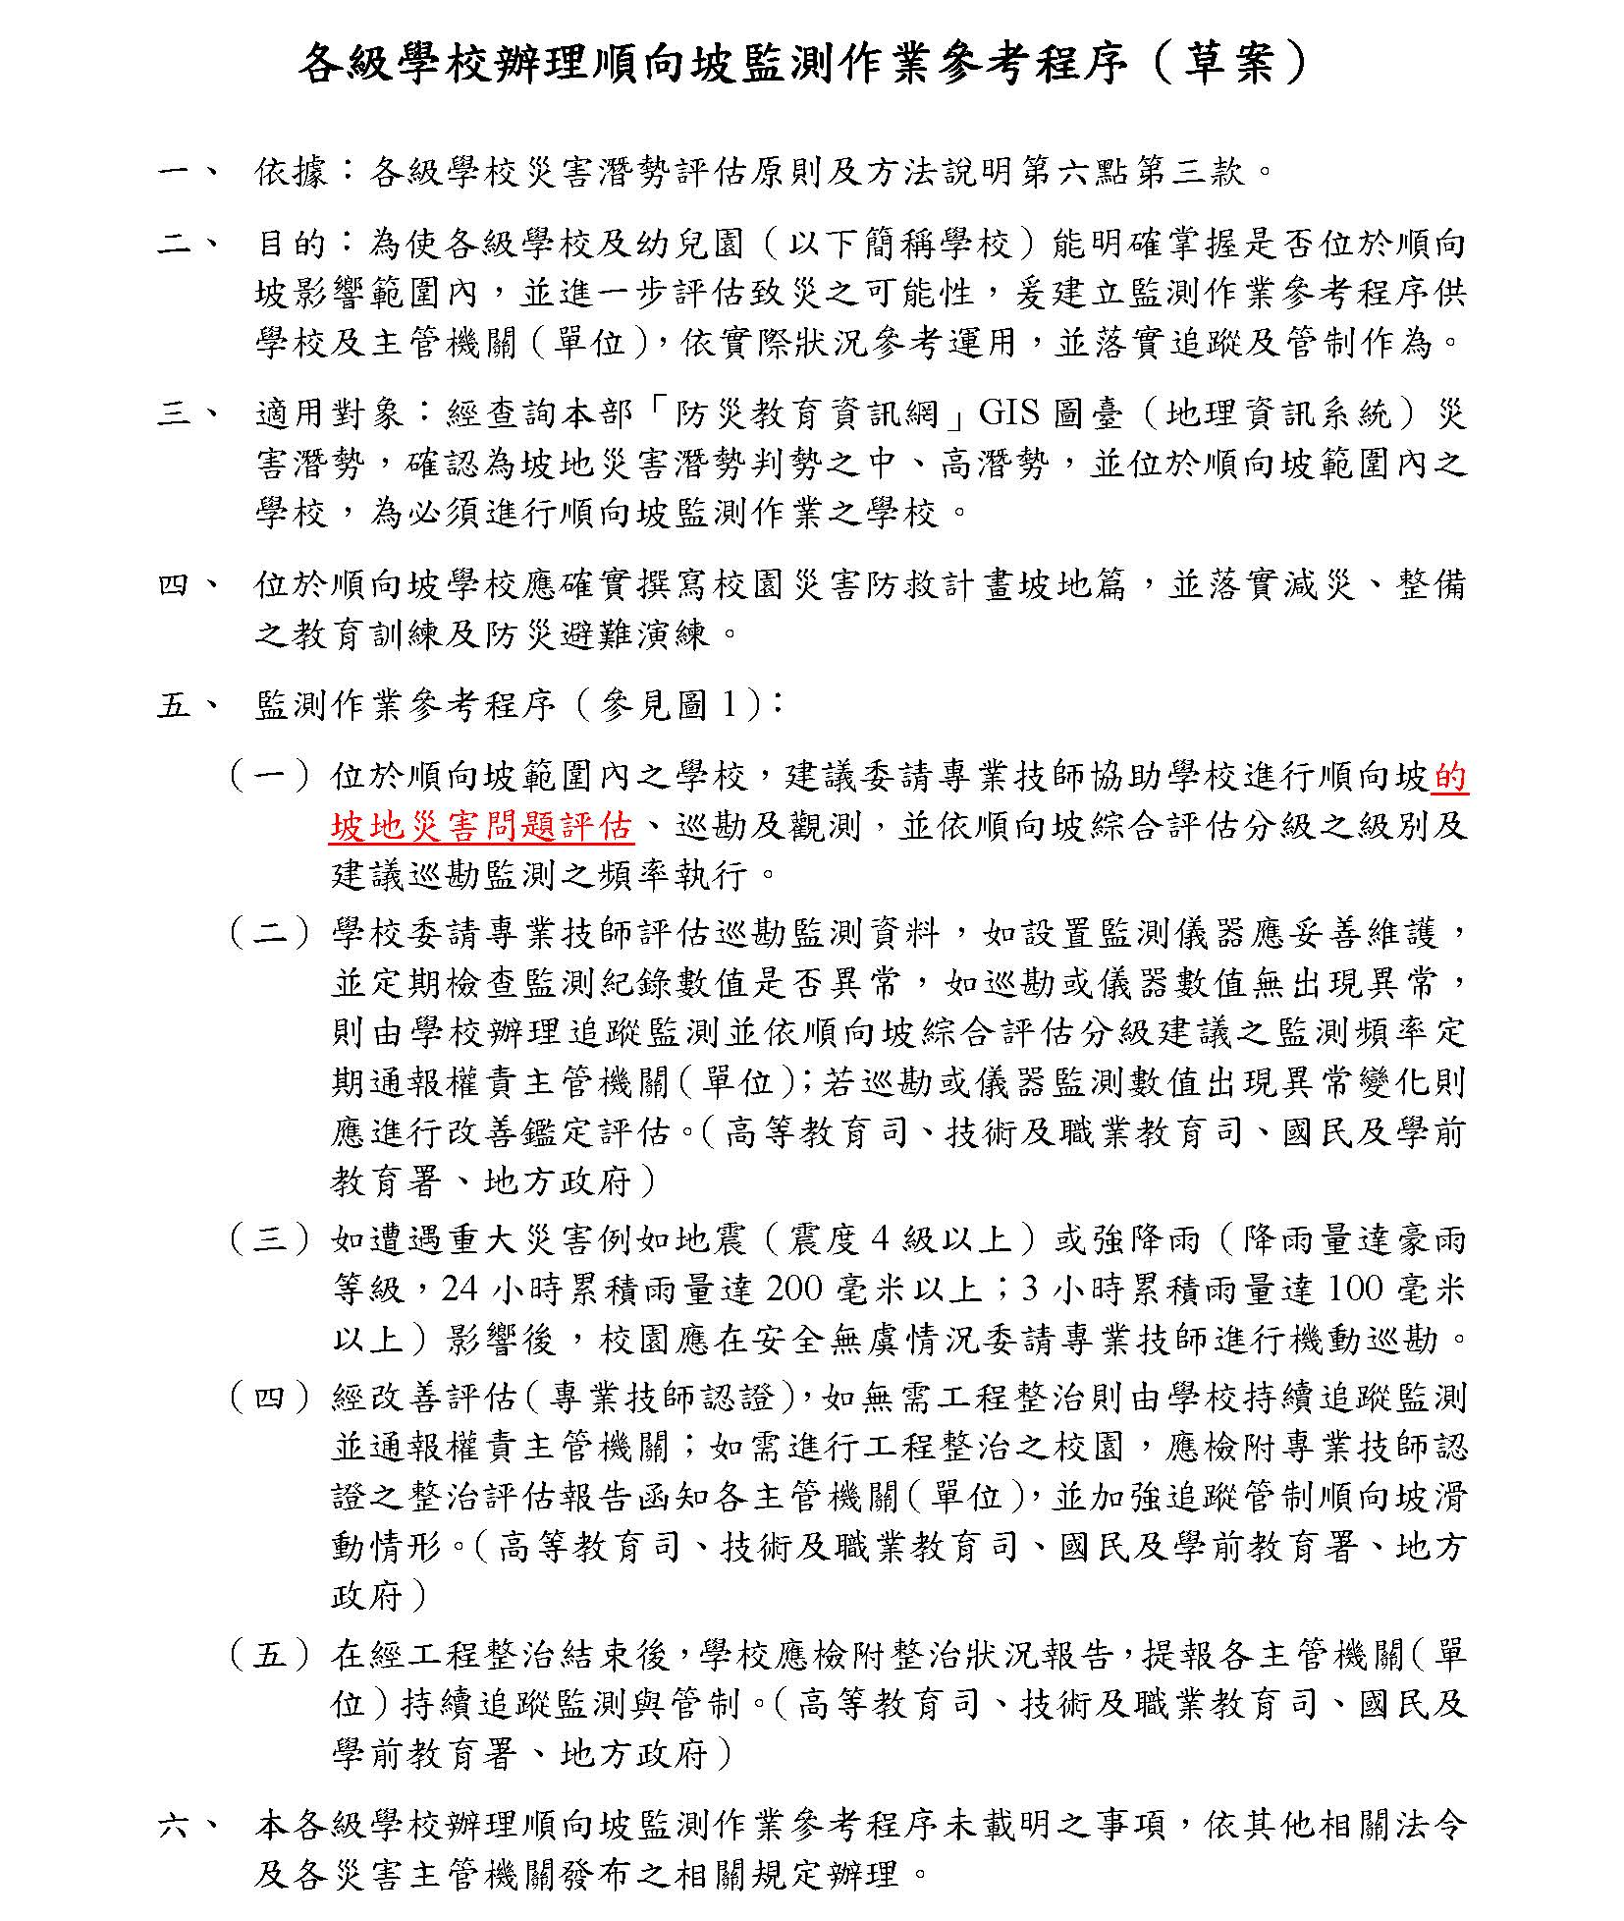
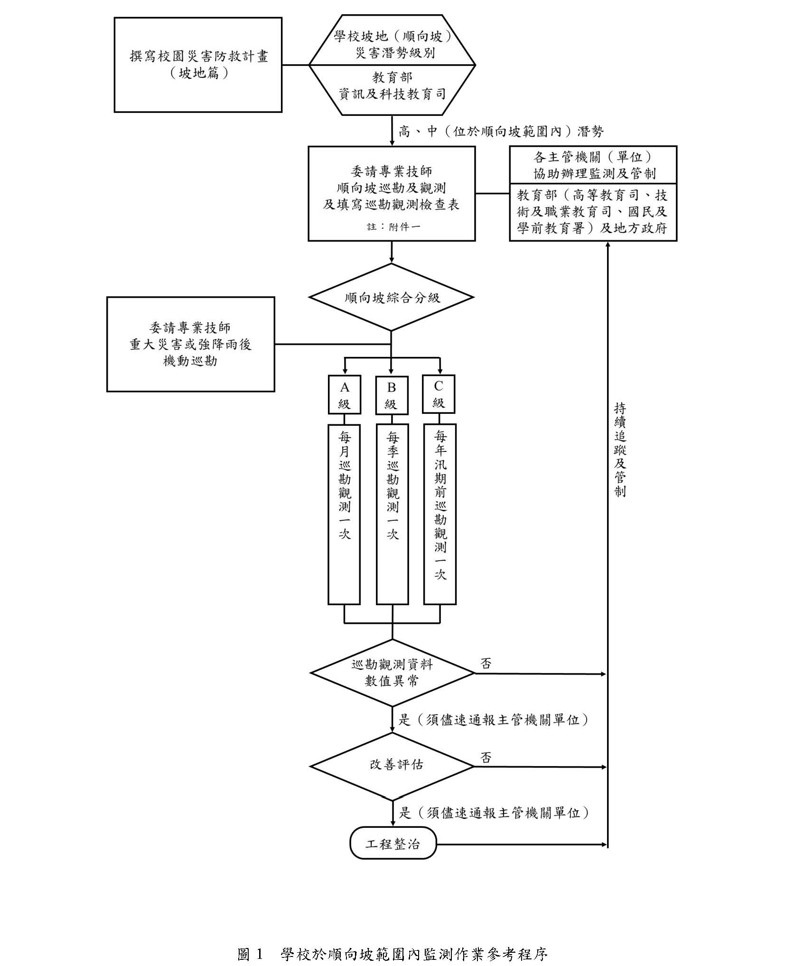
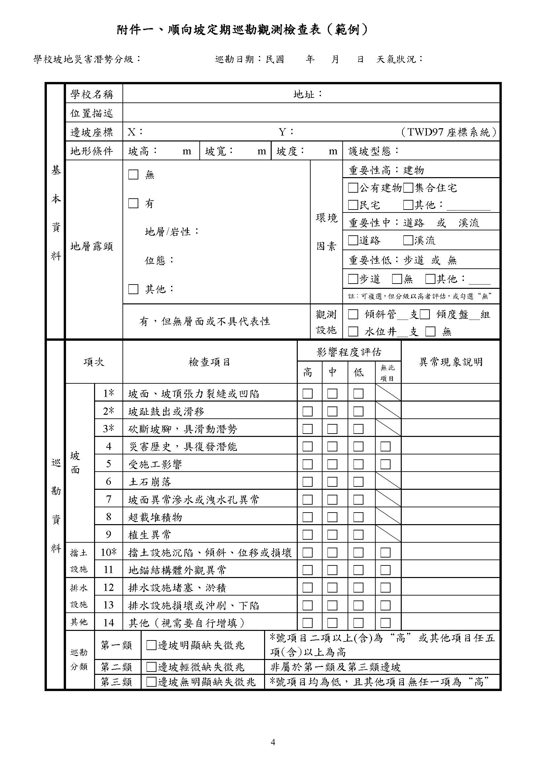
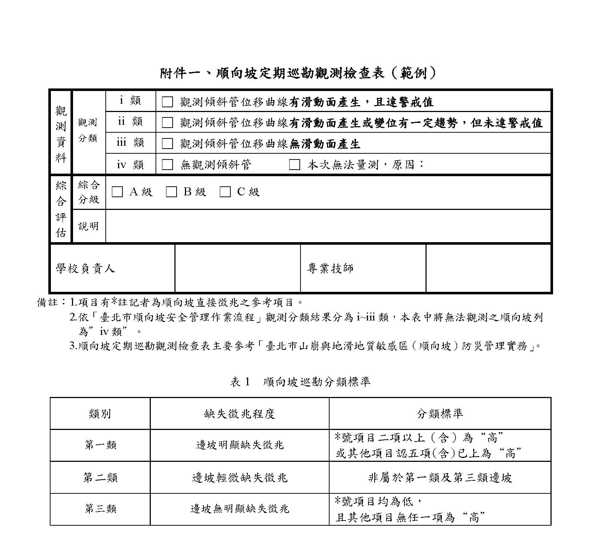
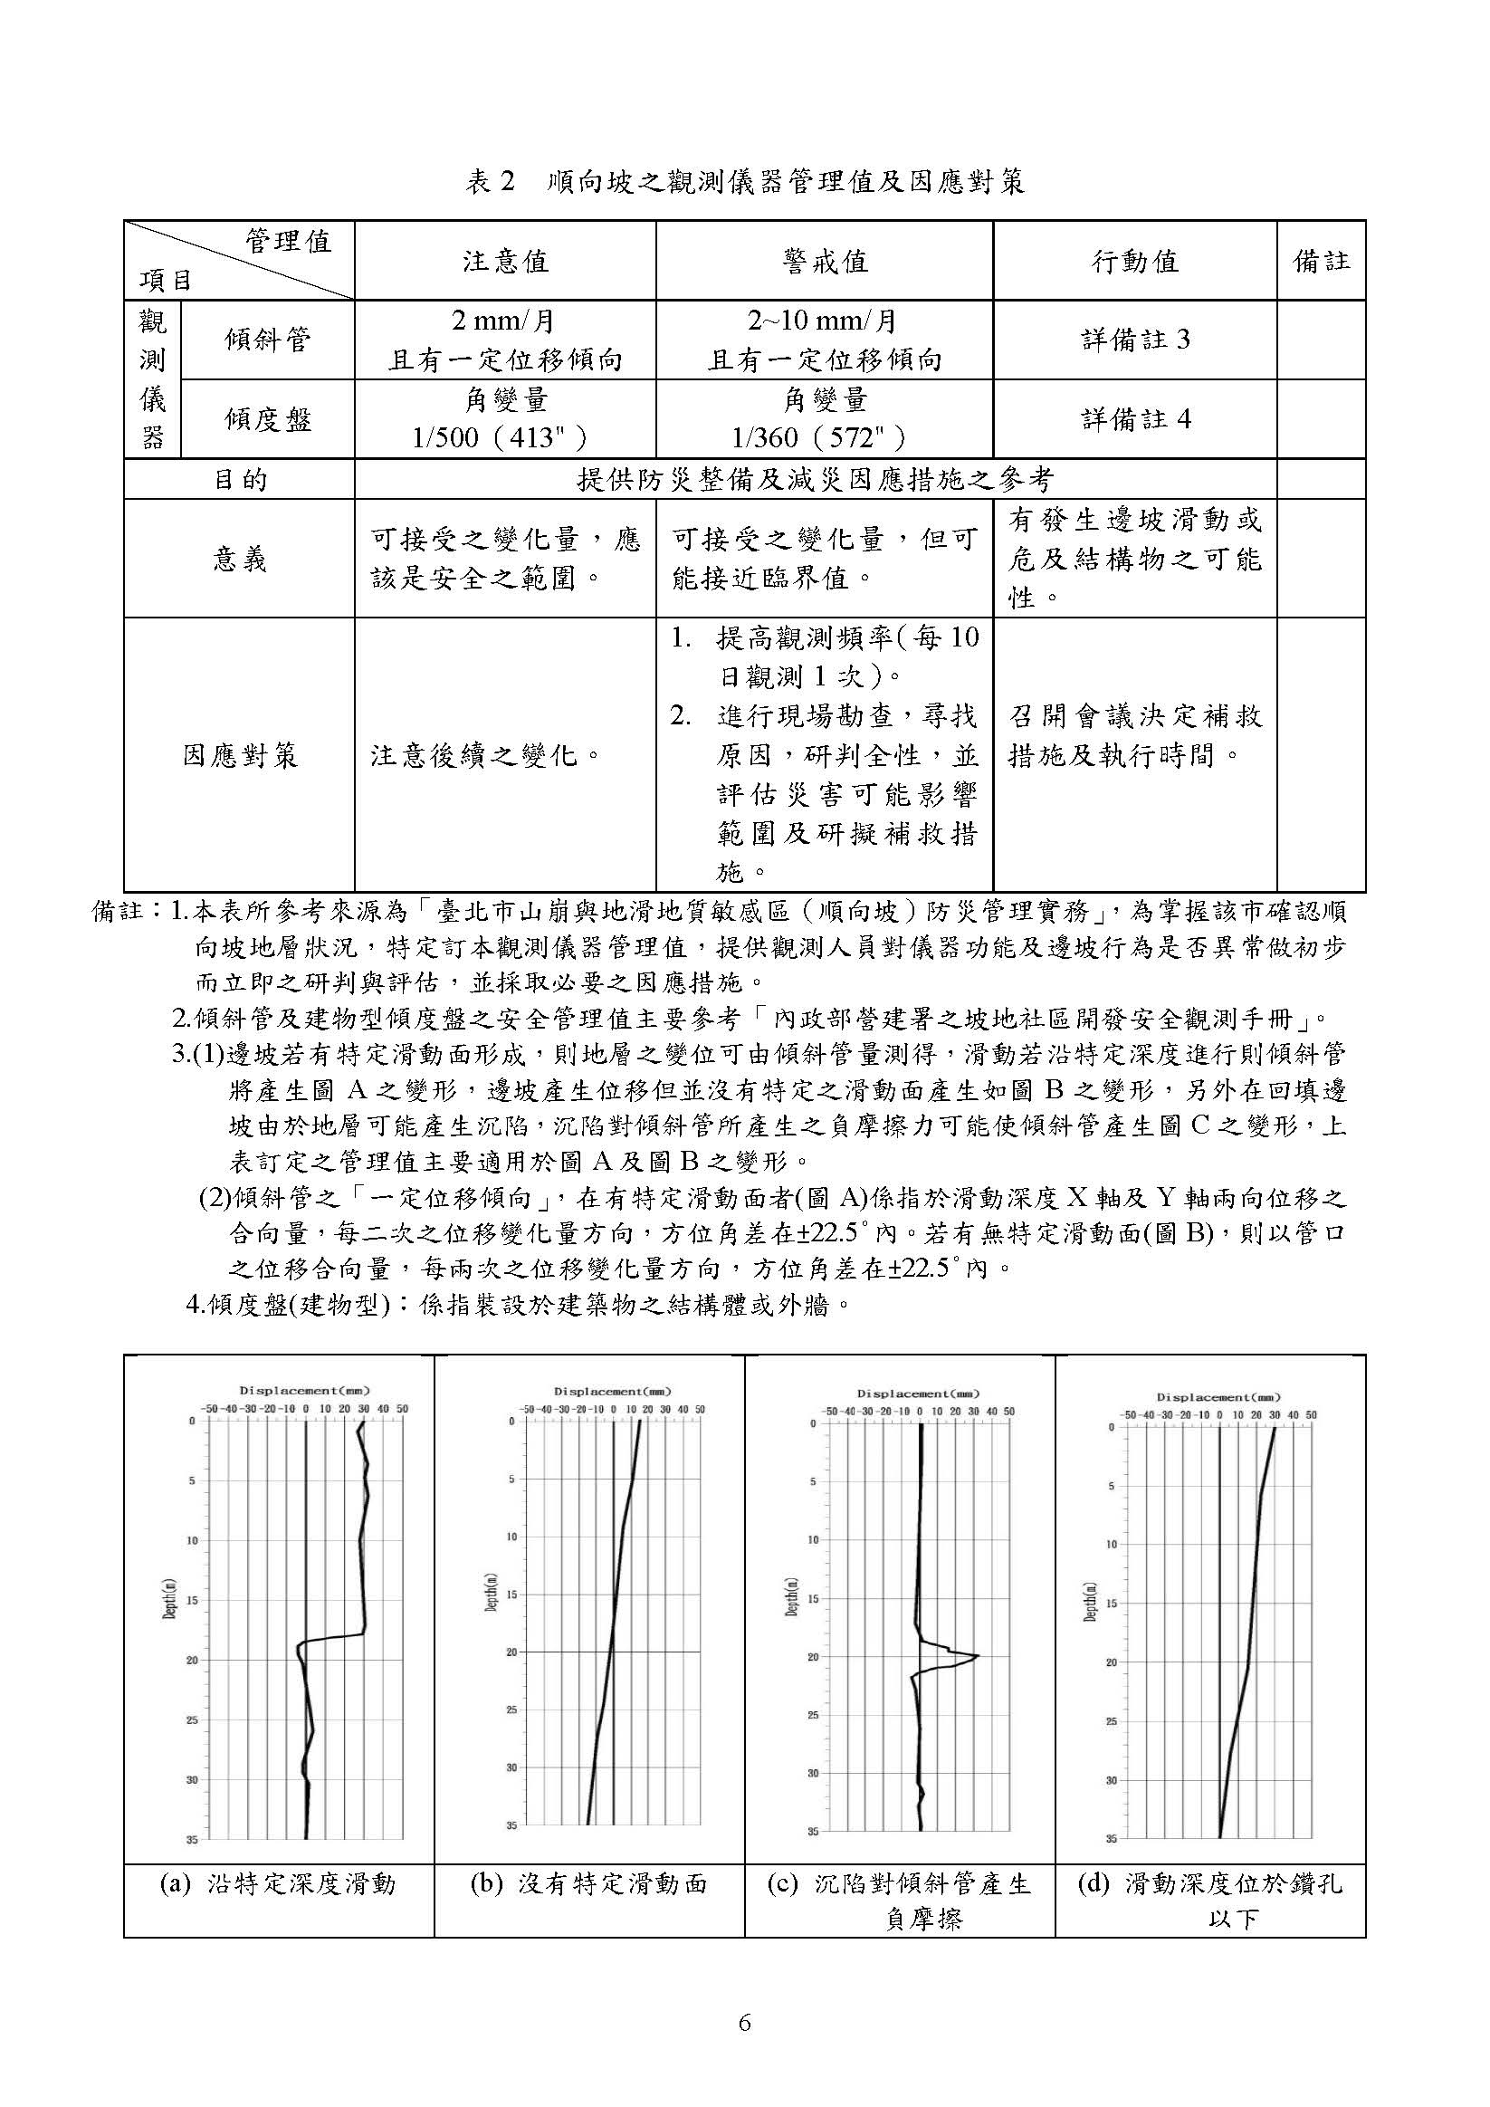
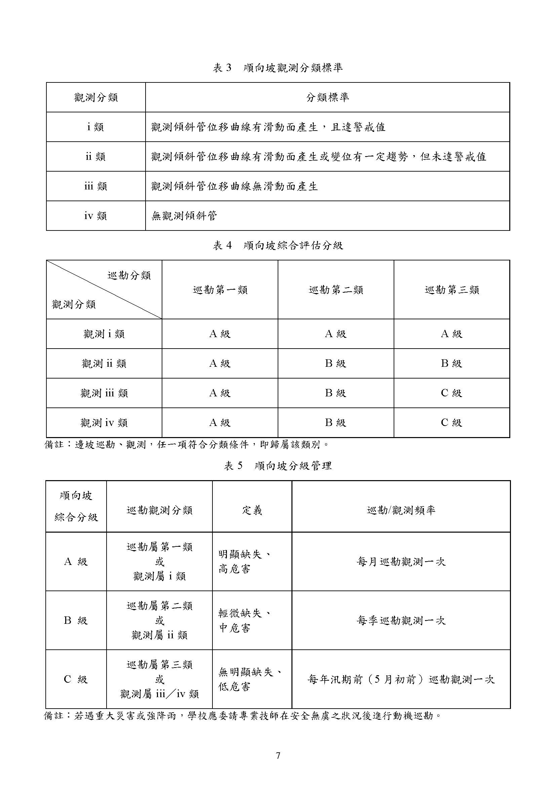

輻射（相關內容請查詢「行政院原子能委員會」官方網站）

應變工作事項
由於部分學校位於核能廠緊急應變計畫區（Emergency Planning Zone, EPZ）內（以反應器為中心之半徑8公里範圍），為因應核子反應器設施發生事故時，能減緩災害對校園教職員工生造成的影響，故於平時預先規劃完善緊急防護行動、了解輻射災害種類與特性，才能在災害發生時，即時採取有效的因應措施。
若平常上班日發生輻射災害時，核能電廠緊急應變計畫區內國中小學生之疏散規劃，係採學校送至學校方式進行，地方政府直接通知學校，並由學校直接帶領學生搭乘預先規劃之專車送往指定的接待學校。
緊急應變計畫區內（8公里）國中小學校的學生，由政府派車送往16公里外之接待學校（Host School），接待學校係作為輻射災害時疏散出來學生的暫時安置中心，在校方的照顧下確保學生可以安全的等候家長接回。讓家長直接前往緊急應變計畫區外接待學校接送學生之目的，是為了避免過多車輛聚集於學校造成鄰近區域交通堵塞，反而影響專車出入與學生疏散規劃、延長學生疏散時間及增加學生受到輻射曝露的風險，也讓於區外工作的家長們也毋需急忙返回區內接小孩，增加疏散時的交通流量。
應變工作事項包含校園災害防救應變組織之運作、掩蔽、避難疏散之執行、緊急救護與救助實施及災情通報等內容。

避難疏散
- 指揮官在接獲政府機關、電臺廣播、電視、網站或巡迴車廣播通知輻射警報時，根據警報內容採取適當措施，並配合直轄市與縣（市）政府之指示進行應變及疏散工作。
- 採取掩蔽措施時，停止所有戶外活動，盡量於教室內進行教學活動，關緊門窗，減少室外空氣流入室內，且暴露在外的食物與飲水盡量不食用。
- 避難疏散時，要求學生隨身攜帶雨具（衣）及口罩，盡量避免直接接觸或吸入輻射塵，進而影響健康。各班導師或任課教師確認該班學生出席及安全狀況，依指示掩蔽或依指示將學生帶領至校內人車轉運集結點集合後，再搭車至指定的接送點。完成避難疏散動作後，清點教職員工生人數，將清點結果回報指揮中心。
- 檢查電話及網路等通訊設備是否暢通，便於接聽或接收各方緊急通知，並透過行政院原子能委員會「即時輻射監測系統」、電視及廣播等掌握最新消息。
- 校外避難疏散及收容等詳細規劃內容，可參考各縣市訂定「核子事故區域民眾防護應變計畫」。

空氣汙染（相關內容請查詢「行政院環境保護署」官方網站）

應變工作事項
應變工作事項包含監測空氣品質是否惡化超標、啟動防護作業，並持續追蹤監測是否對教職員工生造成傷害及災情通報等內容。

避難疏散
- 如學校疑似發現空氣品質惡化情形發生時，通報直轄市、縣（市）政府環保局單位支援協助監測，或是在接獲環保署等政府機關、空氣盒子、電視、網站發布空氣品質惡化訊息時，依據訊息內容採取適當措施，持續監測空氣品質指數值（AQI）是否達標，並由直轄市與縣（市）政府決定是否停課。
- 後續根據空氣品質分級防範措施啟動防護作業時，確認是否對教職員工生造成傷害，並適時通報教育部校安中心，且持續追蹤監測，再根據結果進行檢討與改善。

分級防範措施
- 如於上課期間發生空氣品質惡化情況，以不停課為原則，予以加強教職員工生健康防護，並宣導學生及幼兒於上、下學途中或進行戶外活動時，配戴口罩等個人防護用具；於室內上課時，得適度關閉門窗，減少暴露於不良品質空氣中。
- 基於維護學校教職員工生健康考量、學校本位管理及區域因地制宜，並依據行政院環境保護署「空氣品質監測網」（https://taqm.epa.gov.tw/taqm/tw/b0201.aspx）公告空氣品質指標（AQI）、健康影響與活動建議［附表2.1］。
附表2.1 空氣品質指標（AQI）、健康影響與活動建議
空氣品質指標 | 健康影響 | 一般民眾活動建議 | 學生活動建議 | 敏感性族群活動建議
0~50（綠） | 良好 | 正常戶外活動。 | 正常戶外活動。 | 正常戶外活動。
51~100（黃） | 普通 |  |  | 極特殊敏感族群建議注意可能產生的咳嗽或呼吸急促症狀，但仍可正常戶外活動。
101~150（橘） | 對敏感族群不健康 | 如有不適，如眼痛，咳嗽或喉嚨痛等，應該考慮減少戶外活動。 | 仍可進行戶外活動，但建議減少長時間劇烈運動。 | - 有心臟、呼吸道及心血管疾病患者、孩童及老年人，建議減少體力消耗活動及戶外活動，必要外出應配戴口罩。  - 具有氣喘的人可能需增加使用吸入劑的頻率。
151~200（紅） | 對所有族群不健康 | 如有不適，如眼痛、咳嗽或喉嚨痛等，應減少體力消耗，特別是減少戶外活動。 | 應避免長時間劇烈運動，進行其他戶外活動時應增加休息時間。
201~300（紫） | 非常不健康 | 應減少戶外活動。 | 應立即停止戶外活動，並將課程調整於室內進行。
301~500（褐紅） | 危害 | 應避免戶外活動，室內應緊閉門窗，必要外出應配戴口罩等防護用具。
資料來源：行政院環境保護署空氣品質監測網

火災（相關內容請查詢「內政部消防署」官方網站，請依據各校消防防護計畫辦理）

應變工作事項
火災應變工作包含校園災害防救應變組織之運作、正確使用火災緊急應變守則（RACE）、避難疏散之執行、初期滅火、緊急救護實施、災情通報、毀損建築物與設施警戒標示及啟動社區住戶與家長協助等內容。
- 火災發生後依循火災緊急應變守則（RACE）。
- R（Remove、Rescue）：救援疏散，將人員疏散出火源區。
- A（Alarm）：立即通報，啟動警報裝置及警示周遭人員。
- C（Contain）：侷限火煙，延長待援時間。
- E（Extinguish、Evacuate）：初期滅火，疏散撤離。
- 發生火災時，由發現人員按下警報器，通知教職員工生發生火災，立即尋找最近處之室內消防栓或滅火器，依現場狀況決定是否嘗試滅火。
- 指揮官（校長或負責人）依據起火點、風向、風勢、火災程度、煙的擴散狀況、滅火器作業實施狀況等，判斷是否進行疏散。

避難疏散
- 避難引導組手持適當標示及學生名單，引導學生依疏散避難路線向建築物外部逃生。
- 進行逃生避難時，優先選擇未受火煙影響之安全門及安全梯等逃生避難設施引導避難，如逃生避難設施無法提供逃生避難時，得視實際情況使用器具作為逃生輔助工具，如2樓以上人員使用緩降機等避難器具自建築物外部進行逃生時，確認安全無虞再進行避難動作。
- 至安全地點後，避難引導組清查教職員工生人數並回報指揮中心。

實驗室

應變工作事項
實驗室教學設施中具有潛在危害因子，一旦發生災害事故，立即採取快速、有效的緊急應變處理措施，以避免因災變擴大損及生命財產和造成環境危害，確保工作場所及附近周遭之安全。學校教職員工生熟練緊急意外事故之應變能力及處理技術，並於災害發生時能有正確而有效之處理，使災害傷害及損失降至最低。為有效協助事件處理，減少事件損害程度，依照《校園安全及災害事件通報作業要點》規定進行通報。

避難疏散
- 疏散時機：第1、2級狀況由現場教師下令疏散，第3級狀況由指揮官下令疏散，而指揮官依搶救組組長意見及評估災情是否會持續擴大、是否還有其他化學物質可能洩漏決定是否疏散。
- 第1級狀況－災害影響範圍侷限於實驗室內，先行疏散該實驗室，並通知至整樓其他實驗室或教室注意。
- 第2級狀況－災害影響範圍有向外擴散但侷限於該樓時，進行至整樓全面疏散，並通知其他棟教室注意。
- 第3級狀況－災害影響範圍有可能擴大到至整樓以外範圍時，進行全校疏散。毒性化學物質災害發生時亦通知附近民眾進行疏散或就地避難。緊急疏散時，實驗室與實習場所教師確認學生出席及安全狀況，並依避難逃生路線將學生帶領至安全地點集合。
- 依實驗室災害避難疏散路線進行緊急避難疏散，再依各樓層逃生路線避難疏散至緊急避難場所。
- 依應變災害等級不同，疏散時機與方法亦不同，作必要調整，而疏散時機為意外狀況有擴大到實驗室或實習場所之虞時，必須即刻通知附近人員進行疏散。
- 若實驗室正在作實（試）驗而發生第1級狀況時，由實驗室在場教師請同學協助通報，同時，至少進行該實驗室內人員之疏散，然後再由隨後到來的指揮官決定。
- 指揮官依救災負責組長之意見及風險評估的資料及其他因素，針對目前的災情是否會持續擴大、是否還有其他化學物質會產生其他危害，作下達疏散之決定。
- 進行疏散管制規劃時，擬定適當風向狀況之各種疏散方向狀況，以於事故發生時能依疏散路線作適當管制人員配製置進行疏散人員引導工作。

緊急救護與救助
- 化學藥品洩漏處理程序為：
- 立即疏散附近人員，並打開抽風設備。
- 依緊急通報程序通知實驗室負責人員。
- 以適當之外洩液中和劑，中和處理。處理時穿戴必要之防護用具。
- 將汙染區以黃塑膠帶隔離標示。
- 化學藥品傷害緊急處理措施：
- 濺到眼睛：立即以大量清水沖洗15至20分鐘，沖洗時，張開眼皮以水沖洗眼球及眼皮各處。但水壓不可太大，以免傷及眼球。
- 沾及皮膚：立即脫去被汙染衣物，以清水沖洗被汙染部份。若是大量藥劑附著時，可能被皮膚吸收而引起全身症狀，先採取中毒急救措施，再儘速送醫。
- 氣體中毒：將傷者迅速移至空氣新鮮處，救護人員配戴必要防護具，以免中毒。
- 誤食中毒：重覆漱口後，飲下大量的水或牛奶。若傷者呈現昏迷、不省人事、衰竭、抽筋等現象，不可催吐，否則協助患者吐出所食入之物質。
- 化學品使用操作不當引起火災及爆炸為各種意外事故中，最嚴重的化學災害。火災及爆炸處理及預防原則是相通的。其處理原則有：
- 關閉總電源及瓦斯，並儘速移開周圍易燃物。
- 通知現場人員疏散。
- 確認火災種類，選擇實驗室內適當滅火器滅火。
- 如火勢持續擴大，立即打電話通知消防分隊支援協助滅火。
- 若引起爆炸，則防範爆風、飛散物的破壞，可能導致第二次事故或繼續爆炸危險，故儘速撤離。
- 緊急救護實施：
- 由救護組負責現場受傷人員搶救及送醫事宜。
- 設置緊急醫療站。
- 緊急處理傷患，並登記傷患之基本資料。
- 聯繫傷患後送醫院，並記錄患者狀況與轉院紀錄。
- 回報防災中心現場處理狀況。

有毒氣體、煙塵或其他應變工作事項（相關內容請查詢「行政院環境保護署」官方網站）
無論校內或校外發生化學品洩漏或校外工廠發生火災、爆炸，化學物質或濃煙飄向學校時，應啟動應變程序。立即通報政府防救災單位，取得相關資訊。若依據當時風向，學校位於上風處，則視狀況決定是否全校停課，並立即疏散。（以免風向改變，或災害擴大。）若依據當時風向學校位於下風處，則全校師生立即進入室內暫時避難。清點人數，通報災情。聯繫主管機關，瞭解狀況。必要時請求支援，全校師生疏散。

生物病原災害
有關校園傳染病法治規定及措施，請參閱衛生福利部疾病管制署網站及教育部學校衛生資訊網網站，並請掌握各級衛生主管機關（或指揮中心）發布之最新資訊，執行相關防疫措施。

各式安全檢查表掃描檔
請依學校環境特性及災害潛勢情形，針對校園環境安全、防汛安全、周邊坡地災害安全，進行自主檢查，印出紙本並經業務檢查人及覆核人核章後，將最新一次檢查掃描檔剪貼於此。

校園災害防救計畫簽核掃描檔
最新一次校園災害防救計畫編撰完成後，經由校內簽呈，會簽各相關單位/人員，並呈校長核章，將掃描檔剪貼於此。不需另行上傳教育部，是否匯集確認，依各縣市教育主管機關指示辦理。

